

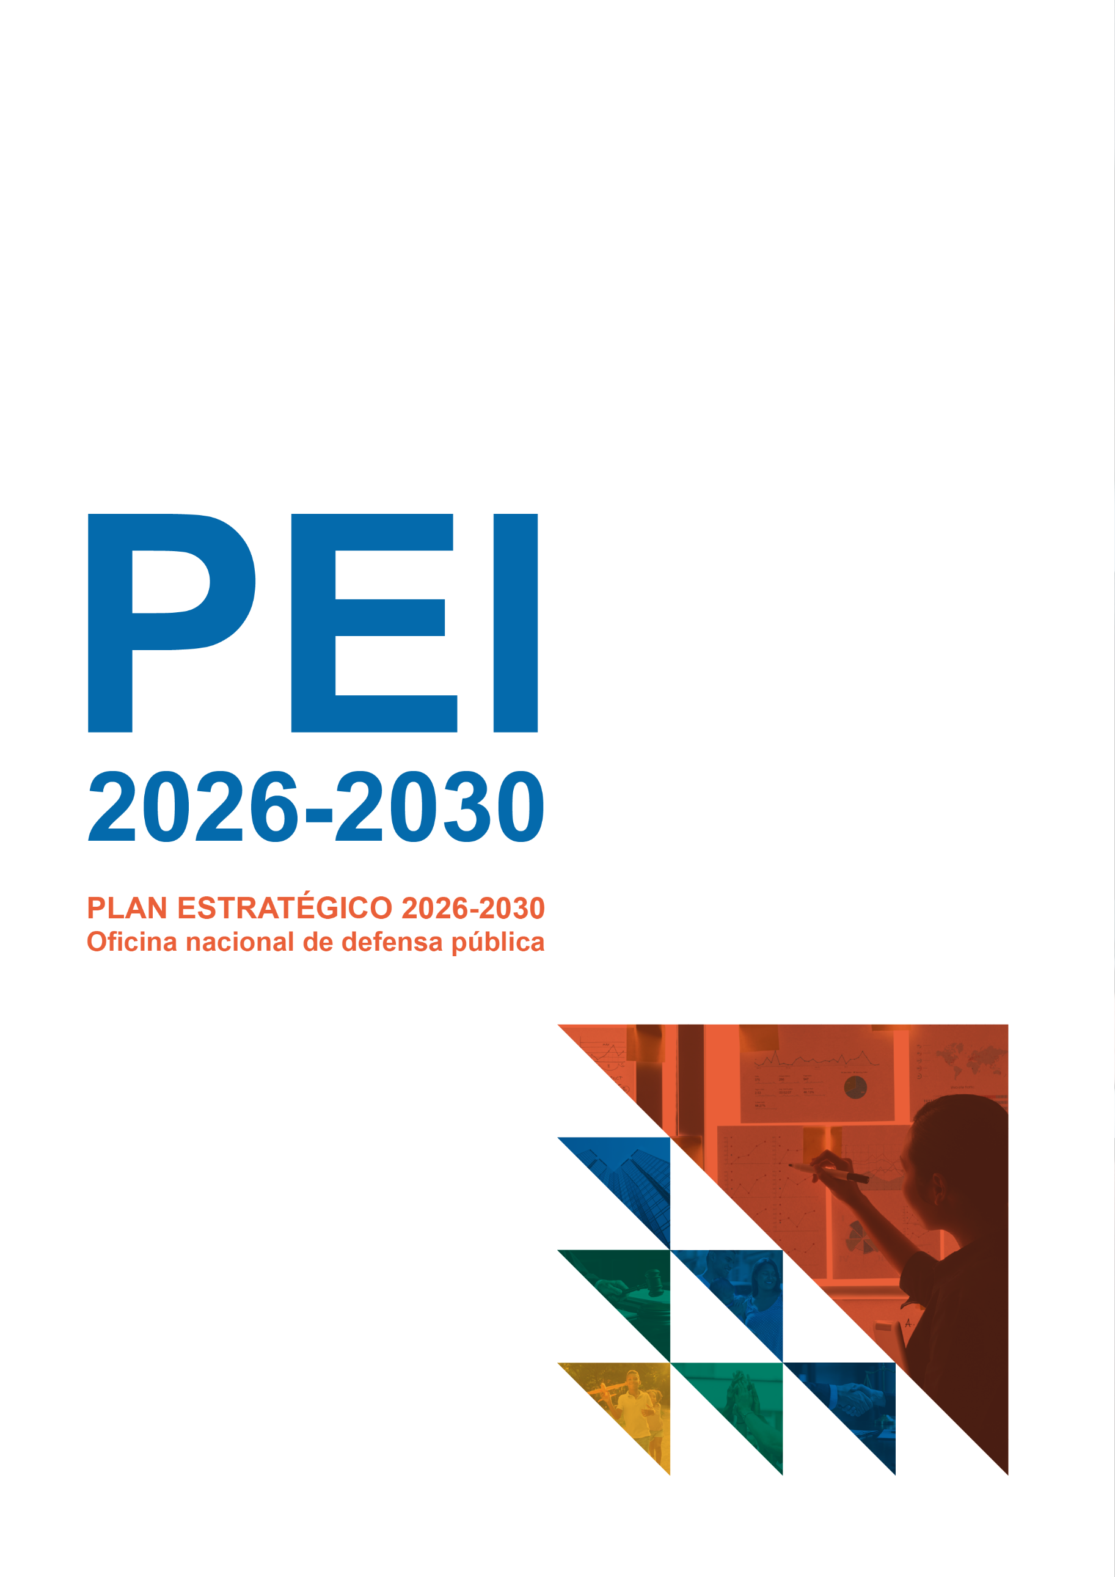

CONTENIDO
GLOSARIO DE ABREVIATURAS 7
MENSAJE DEL DIRECTOR NACIONAL 8
SITUACIÓN ACTUAL 10
Contexto institucional 10
Metodología de construcción del Plan 13
Fases del proceso de construcción del Plan 14
Marco estratégico: Evaluación de cumplimiento del PEI 2021-2025 14
Avances y Logros Clave por Imperativo Estratégico en el marco del PEI 2021-2025 15
Satisfacción del Usuario 16
Desafíos Críticos y Áreas de Oportunidad 16
Marco normativo para la elaboración del PEI 17
Marco Legal Institucional 21
Reforma Penal Integral 22
Acuerdos internacionales 23
Marco ético y disciplinario 24
Presencia territorial 25
Demanda de servicios de la ONDP 23
Medidas coercitivas y cautelares 25
Casos resueltos 26
Recursos 27
Salidas alternativas al proceso penal 28
Audiencias 28
Oferta de servicios de la ONDP 29
La Oficina Nacional de la Defensa Pública ante el mundo 29
Modelo de gestión de la Defensoría Pública para impactar en la sociedad dominicana 30
Descripción del modelo de defensoría pública que está detrás de la apuesta del Plan: 30
Este modelo de gestión atenderá a los siguientes principios: 30
Definiciones estratégicas 31
Programación Estratégica 32
Ruta de transformación 2026-2030 32
IMPERATIVOS ESTRATÉGICOS 33
IMPERATIVO 1: 34
Descripción 34
¿Cómo estamos? 34
Propuesta de programación 35
OBJETIVO ESTRATÉGICO 1.1: Desarrollar y posicionar una identidad corporativa única, reconocible y asociada a los valores de independencia, ética y excelencia 35
OBJETIVO ESTRATÉGICO 1.2: Fortalecer las capacidades técnicas, de investigación y litigio de los defensores públicos para garantizar una defensa penal efectiva y autónoma 37
OBJETIVO ESTRATÉGICO 1.3: Promover alianzas y mecanismos de coordinación institucional que refuercen la posición de la Defensa Pública en el sistema de justicia 38
Indicadores asociados al Imperativo 1 40
IMPERATIVO 2 43
Descripción 43
¿Cómo estamos? 43
Propuesta de programación 44
OBJETIVO ESTRATÉGICO 2.1: Impulsar un ecosistema de Talento Humano ético, competente y resiliente, mediante una gestión moderna, meritocrática y orientada al bienestar del personal. 44
OBJETIVO ESTRATÉGICO 2.2: Garantizar el acceso efectivo al servicio de la Defensa Pública mediante una cobertura territorial, integral e inclusiva que combine un modelo presencial y digital 45
OBJETIVO ESTRATÉGICO 2.3: Implementación de tecnología de vanguardia, con IA, para operar con estándares óptimos de calidad y seguridad en la gestión institucional y la comunicación con el usuario. 47
Indicadores asociados al Imperativo 2 49
IMPERATIVO 3 52
Descripción 52
¿Cómo estamos? 52
Propuesta de programación 54
OBJETIVO ESTRATÉGICO 3.1: Promover la justicia restaurativa y el enfoque diferencial de la defensa para crear una nueva cultura organizacional en el sistema de justicia dominicano. 54
OBJETIVO ESTRATÉGICO 3.2: Garantizar una defensa técnica especializada y con perspectiva de derechos humanos para los grupos en situación de vulnerabilidad priorizados por la institución. 54
OBJETIVO ESTRATÉGICO 3.3: Promover la reinserción social de las personas defendidas, como parte integral del resultado exitoso de la gestión de la Defensa Pública 55
Indicadores asociados al Imperativo 3 57
GESTIÓN DE RIESGOS Y ESTRATEGIAS DE MITIGACIÓN 59
1. Introducción y enfoque metodológico 59
2. Matriz estratégica de riesgos y mitigación 59
3. Gobernanza del riesgo 63
MARCO DE MONITOREO Y EVALUACIÓN (M&E) 64
Introducción 64
Visión global y métricas de impacto país 64
Matriz de indicadores globales 65
GOBERNANZA, IMPLEMENTACIÓN Y SOSTENIBILIDAD DEL PEI 67
Introducción 67
Modelo de gobernanza y responsabilidades 67
CICLO DE MONITOREO Y HERRAMIENTAS 68
VIABILIDAD DEL PLAN 69

TABLA DE ILUSTRACIONES
Ilustración 1: Organigrama general ONDP. Fuente: Portal ONDP 12
Ilustración 2: Distribución territorial de las oficinas ONDP. Elaboración propia 25
Ilustración 3: Total de casos ingresados 2021 - 2025. Elaboración propia 23
Ilustración 4: Total de ingresos y resueltos - casos 2021 - 2025. Elaboración propia 23
Ilustración 5: Tasa de resolución de casos por materia. Elaboración propia 24
Ilustración 6: Total de casos por oficinas ONDP. Elaboración propia 24
Ilustración 7: Ingresos en departamentos judiciales sin oficina ONDP - 2021 - 2025. Elaboración propia 25
Ilustración 8: Medidas de coerción en materia penal ordinaria 2021 - 2025. Elaboración propia 25
Ilustración 9: Medidas cautelares en materia penal juvenil. 2021 - 2025. Elaboración propia 26
Ilustración 10: Casos resueltos por tipo de decisión - 2021 – 2025. Elaboración propia 26
Ilustración 11: Recursos por estado 2022 - 2025. Elaboración propia 27
Ilustración 12: Tipo de recursos interpuestos. Elaboración propia 27
Ilustración 13: Cantidad de casos resueltos mediante soluciones alternativas 2021 - 2025. Elaboración propia 28
Ilustración 14: Audiencias suspendidas y conocidas 2021 - 2025. Elaboración propia 28


GLOSARIO DE ABREVIATURAS
ACNUR
Alto Comisionado de las Naciones Unidas para los Refugiados

AIDEF
Asociación Interamericana de Defensorías Públicas

CEJA
Centro de Estudios de Justicia de las Américas

CIDH
Comisión Interamericana de Derechos Humanos

CNDP
Consejo Nacional de Defensa Pública

CONANI
Consejo Nacional para la Niñez y la Adolescencia

DIGESSET
Dirección General de Seguridad de Tránsito y Transporte Terrestre

END
Estrategia Nacional de Desarrollo

ERP
Sistema de Planificación de Recursos Empresariales (por sus siglas en inglés, Enterprise Resource Planning)

IA
Inteligencia Artificial

IEMC
Índice de Efectividad de Mesas de Coordinación

INSALUD
Instituto Nacional de Salud

IPAC
Índice de Confianza y Percepción de Autonomía

LGBTIQ+
Lesbianas, Gays, Bisexuales, Transgénero, Transexuales, Travestis, Intersexuales, Queer y más.

M&E
Monitoreo y Evaluación

MIVED
Ministerio de Vivienda y Edificaciones

MP
Ministerio Público

NLP
Procesamiento de Lenguaje Natural (por sus siglas en inglés, Natural Language Processing)

NNA
Niñas, Niños y Adolescentes

NPS
Net Promoter Score

ODS
Objetivos de Desarrollo Sostenible

OEA
Organización de los Estados Americanos

OIM
Organización Internacional para las Migraciones

ONG
Organización No Gubernamental

ONDP
Oficina Nacional de la Defensa Pública

PEI
Plan Estratégico Institucional

PJ
Poder Judicial

PNUD
Programa de las Naciones Unidas para el Desarrollo

POA
Plan Operativo Anual

RR.HH.
Recursos Humanos

SIG
Sistema de Información Gerencial

TIC
Tecnologías de la Información y la Comunicación

WJP
World Justice Project



MENSAJE DEL DIRECTOR NACIONAL

La Oficina Nacional de Defensa Pública se encuentra en un momento decisivo de su historia institucional. A más de dos décadas de avances sostenidos, hoy reafirmamos nuestro compromiso con la consolidación de una defensa pública independiente, moderna y profundamente humana, capaz de responder con eficacia a las crecientes demandas del sistema de justicia y, sobre todo, a las legítimas expectativas de la ciudadanía.
El Plan Estratégico Institucional 2026–2030, no es simplemente un instrumento de planificación, es ante todo, una declaración de principios, una hoja de ruta transformadora y un compromiso firme que procura la protección de los derechos fundamentales, el fortalecimiento del Estado de Derecho y la construcción de una sociedad más justa e inclusiva.
Este nuevo ciclo estratégico, parte de una convicción esencial: el derecho a la defensa no es una formalidad procesal, sino una garantía viva que sostiene el equilibrio del sistema de justicia. Allí donde una persona enfrenta el poder punitivo del Estado, la Defensa Pública debe estar presente con independencia, rigor técnico y sentido humano, asegurando que cada voz sea escuchada y cada derecho respetado.
Conscientes de los cambios sociales, y los marcados desafíos que demanda la sociedad desde el punto de vista del derecho y las desigualdades estructurales que afectan a los sectores más vulnerables, se ha diseñado un plan que no se limita a continuar lo alcanzado, sino que impulsa una transformación profunda del servicio de asistencia legal gratuita.
En el indicado contexto se han definido desde el Plan Estratégico tres imperativos que orientan el accionar institucional para el período 2026–2030:
- Fortalecimiento de la identidad institucional, independencia y autonomía operativa.
- Optimización e innovación de los servicios y de la comunicación con el usuario.
- Justicia restaurativa y enfoque diferencial basado en la protección de las personas y sus derechos.
El primero, constituye el cimiento sobre el cual se sostienen todas nuestras aspiraciones. Solo una institución sólida, con autoridad técnica y administrativa propia, puede ejercer una defensa libre de injerencias y plenamente comprometida con los intereses de las personas asistidas. Este imperativo busca consolidar una identidad clara, reconocible y respetada, que proyecte a la Defensa Pública como un actor esencial y diferenciado dentro del sistema de justicia.
El segundo, representa el compromiso con una gestión pública moderna, eficiente y orientada a resultados. Implica un cambio de paradigma: pasar de una lógica centrada en procesos internos a un modelo enfocado en la experiencia del usuario, en la accesibilidad del servicio y en la calidad de la respuesta institucional. La incorporación de tecnología de vanguardia, incluyendo herramientas de inteligencia artificial, así como el fortalecimiento del talento humano, serán pilares fundamentales para alcanzar este objetivo.
El tercer imperativo, expresa el corazón humanista de la misión. Aquí se propone avanzar hacia un modelo de defensa que además de litigar, contribuya a la reparación del daño, la reinserción social y la atención integral de las personas en situación de vulnerabilidad. Este enfoque reconoce que la verdadera justicia no se limita a la sanción, sino que busca restaurar relaciones, dignificar a las personas y generar oportunidades de transformación.
Este Plan Estratégico incorpora un innovador marco de monitoreo y evaluación, que nos permitirá medir no solo el cumplimiento de actividades, sino, fundamentalmente, el impacto real de nuestras acciones. Apostamos por una gestión basada en evidencia, orientada a resultados y comprometida con la mejora continua, como garantía de transparencia.
Nada de lo aquí planteado sería posible, sin el compromiso, la vocación y la integridad de quienes conforman la Defensa Pública. A cada defensor y defensora, al personal técnico y administrativo, expreso mi más profundo reconocimiento. Este plan es una obra de ustedes, es una herramienta para fortalecer la labor, dignificar el ejercicio profesional y acompañarlos en el cumplimiento de una misión que trasciende lo jurídico, para convertirse en un servicio esencial para toda la sociedad.
Así mismo, reafirmamos la disposición de trabajar de manera coordinada con los demás actores del sistema de justicia, con la academia, la sociedad civil y los organismos internacionales. Convencidos de que solo a través del diálogo, la cooperación y el respeto mutuo podremos construir un sistema más equitativo, accesible y humano.
Invitamos a toda la ciudadanía a conocer el Plan Estratégico Institucional 2026-2030. La labor de la ONDP no solo garantiza derechos individuales, sino que contribuye al fortalecimiento de la paz social, la reducción de la desigualdad y la consolidación de una justicia verdaderamente social, democrática y de derecho.
El presente Plan Estratégico Institucional es, en esencia, una apuesta por el futuro. Un futuro en el que la Defensa Pública continúe siendo sinónimo de independencia, excelencia y compromiso con la dignidad humana. Un futuro en el que cada persona, sin importar su condición, tenga la certeza de que sus derechos serán defendidos con firmeza, profesionalismo y humanidad.
Con determinación y sentido de propósito, asumimos este nuevo desafío.
¡Muchas gracias!
Lic. Rodolfo Valentín Santos
Director de la ONDP

SITUACIÓN ACTUAL

La Oficina Nacional de Defensa Pública, en adelante, la “ONDP”, ha logrado posición arse como una institución moderna y comprometida con la justicia social, gracias a su capacidad de adaptación a contextos complejos, como la pandemia, el aumento de la conflictividad y el auge de las nuevas figuras delictuales. Sin embargo, debe superar desafíos estructurales en materia de fortalecimiento de su independencia y autonomía, coordinación interinstitucional, financiamiento y medición de impacto, para consolidar un modelo sostenible y centrado en las personas.

Los cimientos están puestos y los números así lo demuestren incontrastablemente:

- 93% de ejecución del PEI 2021-2025,
- altos niveles de satisfacción del usuario, y,
- una robusta presencia territorial en expansión.

La ONDP no solo es un "contrapeso" en el sistema de justicia, sino también un actor transformador que garantiza la protección y defensa de derechos fundamentales en un mundo en constante cambio. Su evolución es un reflejo del compromiso de la República Dominicana con los Objetivos de Desarrollo Sostenible de la Agenda 2030.

Contexto institucional

La ONDP de la República Dominicana ha experimentado una transformación estructural significativa en los últimos años, consolidándose como un actor clave en el sistema de justicia del país.

Como resultado de la reforma de la Constitución de la República Dominicana del año 2010, el artículo 176 consagró la institucionalidad de la Defensa Pública como órgano independiente, administrativo y presupuestariamente, respo nsable de la tutela efectiva del derecho de defensa, que ha de ser proporcionado atendiendo a los criterios de gratuidad, fácil acceso, eficacia y calidad, para las personas que por cualquier causa no estén asistidas por un abogado. Desde siempre, la institución se ha caracterizado por un servicio con elevados niveles de calidad, orientado a la consecución del respeto a los derechos fundamentales y el debido proceso, y ha adquirido un importante prestigio y reconocimiento tanto interna como internacionalmente.

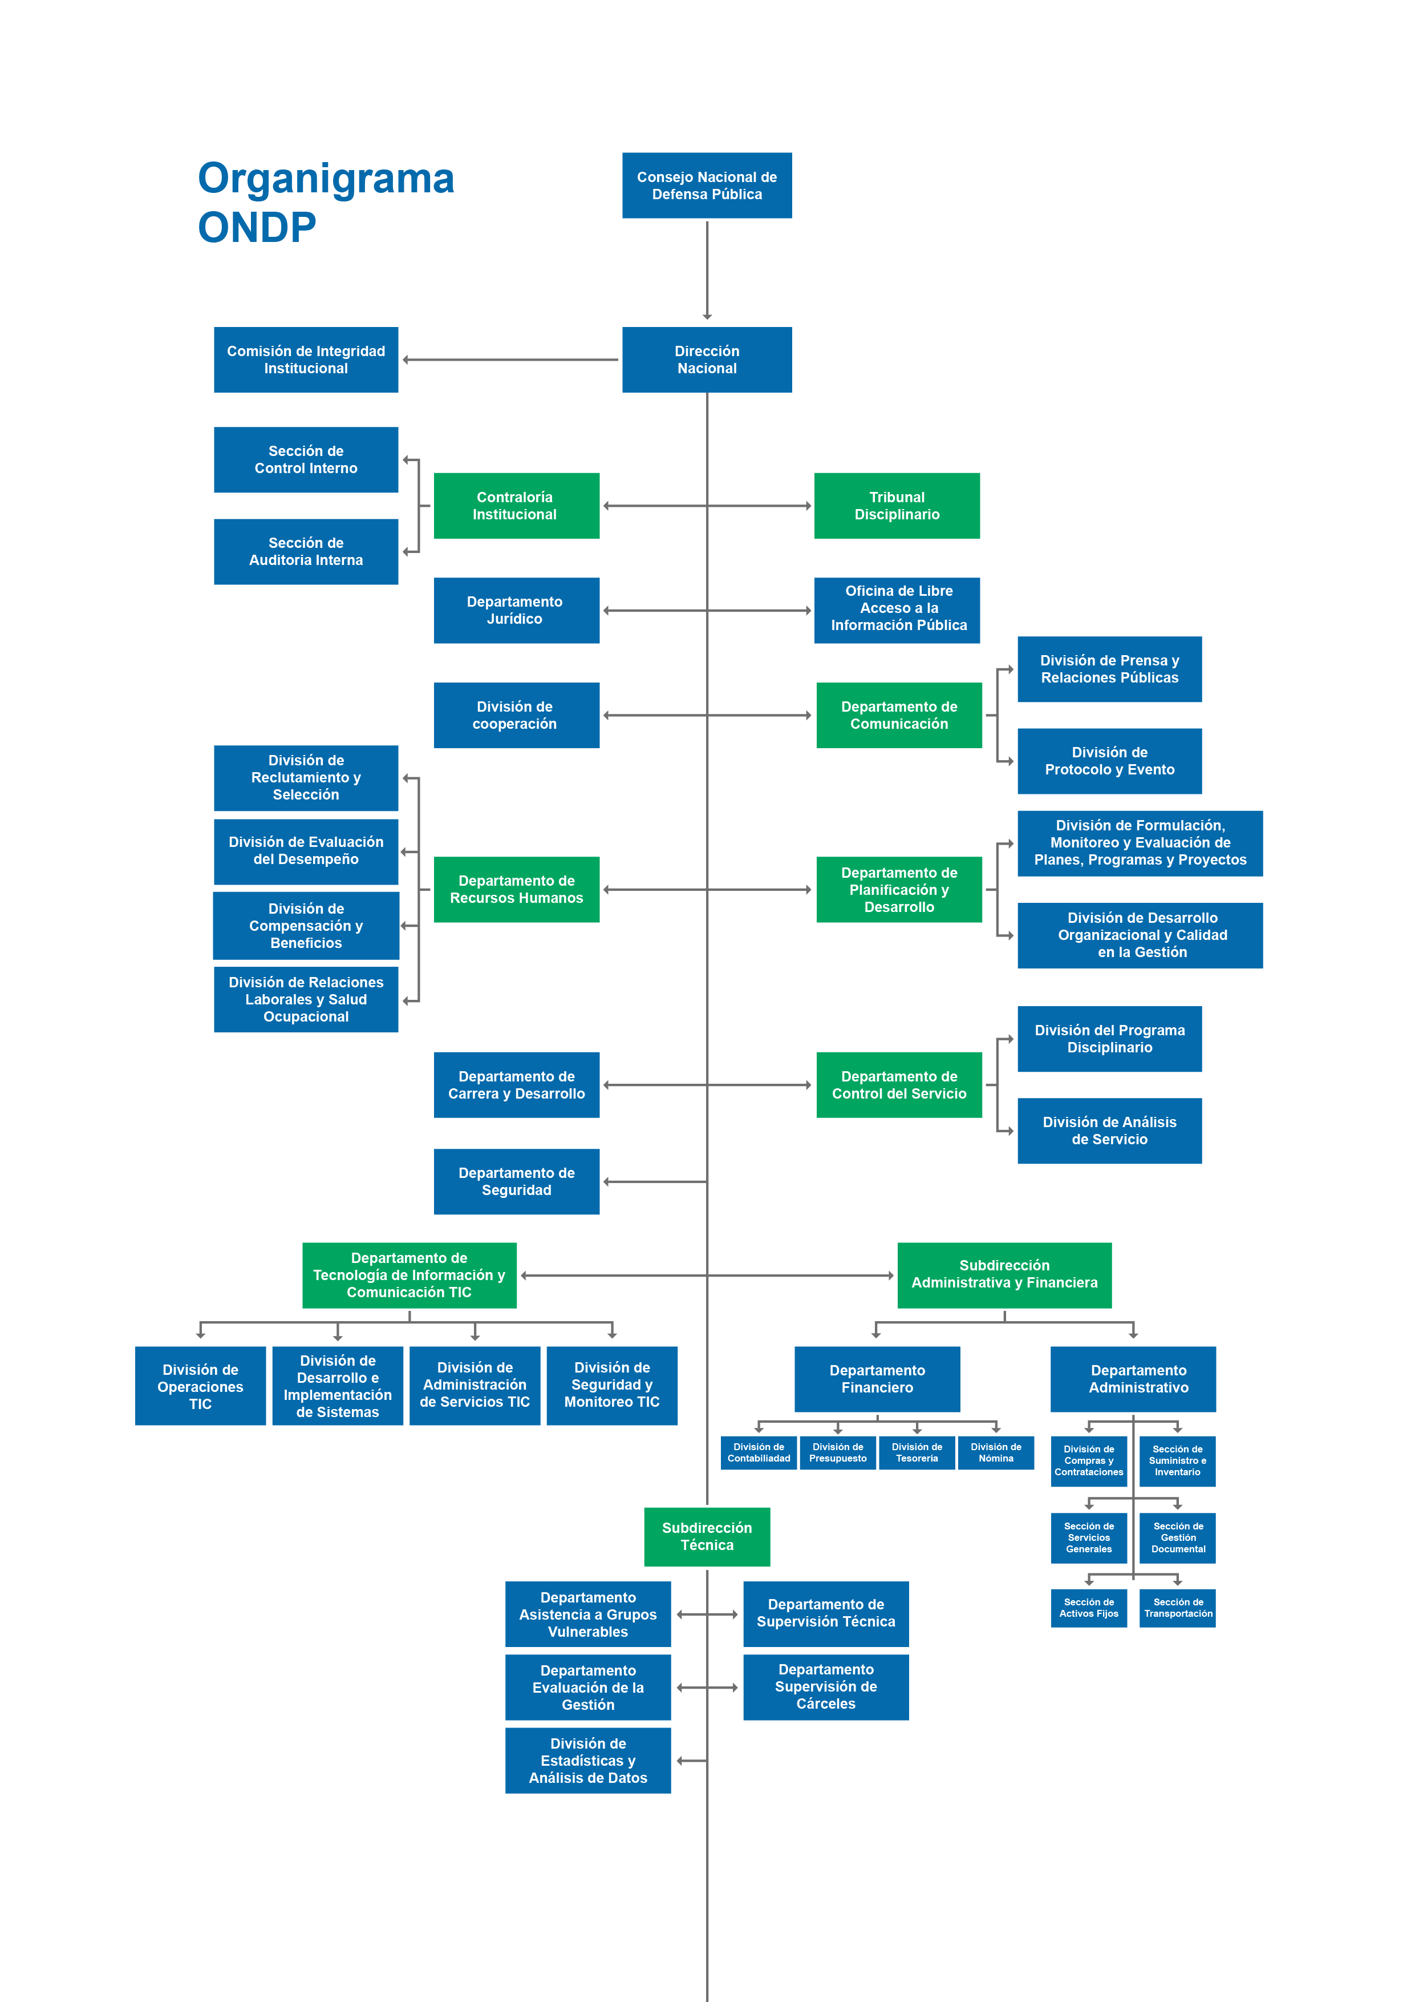
El siguiente gráfico presenta la estructura organizativa de la ONDP, de conformidad con las modificaciones establecidas por la Resolución núm. 001-2023:

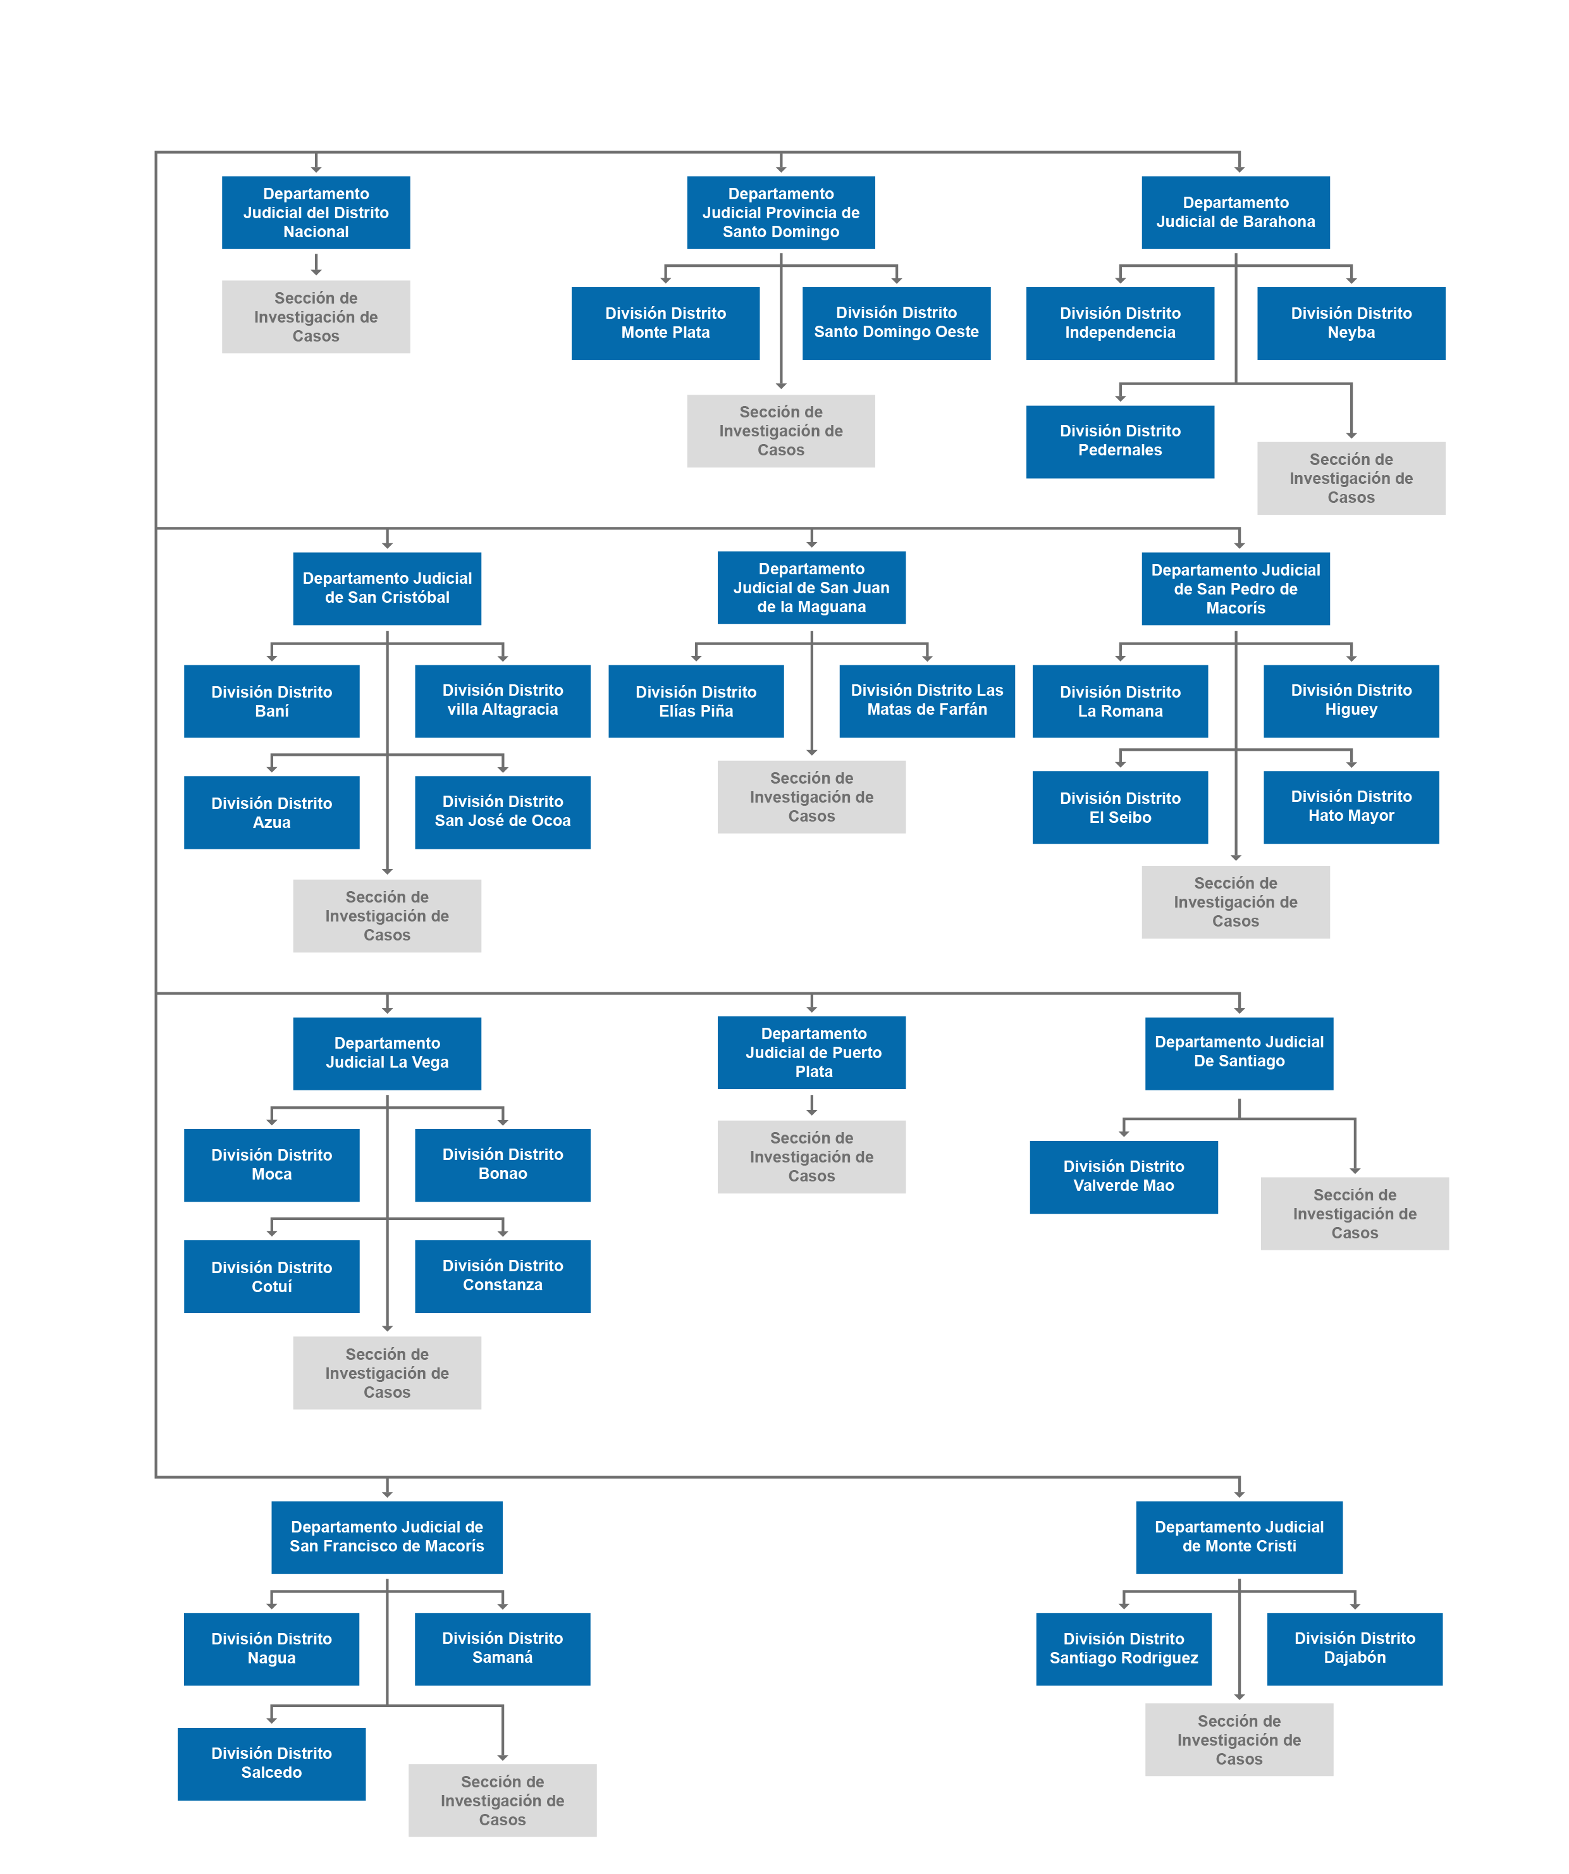

Ilustración 1: Organigrama general ONDP. Fuente: Portal ONDP

Metodología de construcción del Plan


El Plan Estratégico Institucional 2021-2025 de la Oficina Nacional de la Defensa Pública, está próximo a concluir, con un nivel de ejecución global del 93%. Debemos abordar un nuevo plan para continuar transformando realidades y garantizando derechos. Este plan, como el anterior, será el resultado de un proceso altamente participativo, con vocación nacional, encarado para defender la dignidad de las personas a través de una institución que se mueve dinámicamente respondiendo a los requerimientos de la sociedad, pero que nunca pierde su vocación eminentemente humanista.

El Plan Estratégico Institucional 2026-2030 de la ONDP fue elaborado mediante una metodología participativa y rigurosa, en la que el PNUD brindó asistencia técnica y facilitación. La construcción del Plan se sustenta en principios estratégicos que guiaron cada etapa del proceso de construcción colectiva:

- Enfoque estratégico: El Plan contempla proyectos destinados a promover cambios estructurales y sostenibles en una institución mucho más madura, a partir de los avances logrados en la ejecución del PEI anterior. La ejecución de este Plan busca integrar dichas transformaciones en la gestión diaria, garantizando que las decisiones a corto y mediano plazo estén alineadas con la visión institucional a largo plazo. La programación incluye metas transformadoras diseñadas para generar un efecto multiplicador en el ámbito de la justicia.

- Realismo y viabilidad: El Plan parte de un análisis riguroso del contexto institucional, considerando las fortalezas, limitaciones y capacidades humanas y financieras de la Oficina Nacional de la Defensa Pública. La planificación se fundamentó en una evaluación detallada del estado actual de la institución y de los avances del Plan Estratégico 2021-2025, con el fin de asegurar que las estrategias propuestas sean alcanzables, sostenibles y pertinentes a las condiciones reales de la institución.

- Participación amplia e inclusiva: En el proceso de consultas para la construcción participativa del Plan se realizó una serie de reuniones para incorporar las opiniones de las personas que, directa e indirectamente, están interesadas en el servicio de defensa pública que queremos para el próximo quinquenio:

- 2 talleres internos con amplia representación de defensores públicos, personal de apoyo y personal administrativo.
- 2 talleres con actores de la sociedad civil y del sistema de justicia para construir una visión de futuro con habilitadores de innovación, digitalización, alianzas estratégicas, financiamiento sostenible y gestión basada en evidencia, para convertir riesgos en oportunidades y garantizar que la visión del próximo ciclo se traduzca en resultados concretos y transformadores.
- 1 taller con participantes internacionales, referentes de la defensa pública de Chile, México, El Salvador, Honduras, Ecuador, Guatemala y Paraguay.
- Encuestas públicas distribuidas de manera controlada, para conocer nuestros logros y posibilidades desde la perspectiva de la gente.

- Construcción basada en el marco normativo: El Plan se fundamenta en el marco constitucional y normativo que rige la ONDP. Asimismo, el Plan se alinea con la Ley 1-12 que establece la Estrategia Nacional de Desarrollo (END 2012-2030), la Estrategia Nacional de Competitividad 2021, y las metas de desarrollo establecidas por el gobierno de la República Dominicana, priorizando la seguridad jurídica como un pilar clave para atraer inversión extranjera y fortalecer el Estado social y democrático de derecho.

Fases del proceso de construcción del Plan

La construcción del Plan se desarrolló en tres grandes fases. La primera fase consistió en elaborar un balance de las aspiraciones, los logros, las realidades y la situación actual. La segunda fue una fase de escucha, orientada a comprender las perspectivas, apreciaciones, reclamos y sueños de distintos sectores de la sociedad dominicana sobre el rol de la ONDP en el Estado de Derecho. En la tercera fase se llevó a cabo un proceso de co creación del Plan, a través de versiones sucesivas, discusiones en profundidad y validación con las áreas misionales y técnicas de la ONDP.

Marco estratégico: Evaluación de cumplimiento del PEI 2021-2025

El Plan Estratégico Institucional (PEI) 2021-2025 ha sido el eje rector de esta evolución, estructurado en tres imperativos estratégicos:

- Servicio Inclusivo, Cercano e Interactivo, con énfasis en el acceso a la justicia y grupos en situación de vulnerabilidad.
- Servicio Oportuno y de Calidad, enfocado en la modernización tecnológica y la eficiencia operativa.
- Cultura Institucional de Integridad y Transparencia, en torno a la gobernanza efectiva del PEI y el manejo apropiado de los Recursos Humanos, Financieros, Comunicacionales y de otra índole.

Con un 93% de ejecución global, según el diagnóstico presentado en julio de 2025, el PEI refleja un desempeño destacado, aunque persisten desafíos críticos que requieren atención prioritaria.

Avances y Logros Clave por Imperativo Estratégico en el marco del PEI 2021-2025

a) Inclusión y Acceso a la Justicia

1. Cobertura territorial ampliada:

- 37 oficinas nacionales (30 con infraestructura física operativa).
- Expansión a zonas fronterizas y rurales en Santiago Rodríguez y Jimaní en 2025.

2. Enfoque en poblaciones vulnerables:

- Programas especializados para migrantes, mujeres víctimas de violencia, adolescentes en conflicto con la ley y población penitenciaria.
- Creación de un Banco de Intérpretes (incluyendo lengua de señas) y guías de derechos en múltiples idiomas (español, creole, inglés).

3. Observatorio de Hechos de Alta Sensibilidad Social:

- Monitoreo de casos emblemáticos y generación de insumos para políticas públicas.

b) Innovación Tecnológica y Eficiencia

1. Digitalización de procesos:

- Formularios disponibles para solicitud de representación legal, en línea en algunas oficinas
- Digitalización de expedientes físicos.

2. Herramientas de comunicación:

- Sistema de mensajería para usuarios y directorio en línea de defensores públicos.
- Página web actualizada con información accesible y canales de contacto.

c) Fortalecimiento Institucional

1. Meritocracia y capacitación:

- Evaluaciones de desempeño de defensores públicos y programas de formación continua (ej. cursos en ciberseguridad, derecho penal económico).
- Pasantías internacionales (ej. cooperación con la Defensoría de Chile, con la Defensa Pública de Puerto Rico), entre otras.

2. Transparencia presupuestaria:

- Elaboración de anteproyectos basados en resultados y mejora salarial para el personal.

Satisfacción del Usuario

- Encuesta de julio 2025, a partir de un muestreo de 390 usuarios, muestra los siguientes resultados:

- 85,9 % de satisfacción general, con puntajes altos en amabilidad (89%) y profesionalismo (88,2%) del personal.
- Áreas de mejora: (81,8 %). No obstante, se han reportado reclamos por demoras en respuestas y comunicación limitada con defensores.

Desafíos Críticos y Áreas de Oportunidad

a) Coordinación Interinstitucional

- Dependencia del Poder Judicial:
- Necesidad de acuerdos formales para garantizar la interoperabilidad tecnológica.

b) Brechas en Infraestructura y Comunicación

- Oficinas sin instalaciones físicas:
- 4 de 38 oficinas operan en condiciones limitadas o espacios prestados. Adicionalmente, 17 oficinas continúan operando en instalaciones pertenecientes al Poder Judicial

- Reclamos de usuarios:
- 33,7 % demanda mayor comunicación con defensores (llamadas periódicas, actualizaciones de casos).
- Mejoras en condiciones carcelarias (Ej., visitas frecuentes, apoyo a reclusos sin familia).

c) Sostenibilidad de Proyectos

- Productos en fase parcial:
Sistema de planificación financiera (50% ejecutado).
- Manual de cargos y funciones (90%).

- Falta de métricas de impacto cualitativo:
- No se miden resultados concretos en reducción de desigualdades para grupos vulnerables.

d) Presupuesto y Autonomía. Limitaciones financieras:

- Aunque se lograron mejoras salariales, persisten restricciones para proyectos de infraestructura (ej. La construcción de 5 oficinas propias está al 80% de cumplimiento).
- Autonomía administrativa: Se han logrado avances en gestión presupuestaria, sin embargo, aún se requiere de aumento de fondos.

Marco normativo para la elaboración del PEI

Este Plan Estratégico busca garantizar, a través de acciones concretas, los derechos y garantías reconocidos en la Constitución Nacional a la población dominicana, especialmente en cuanto al acceso a la defensa y tutela efectiva de derechos. Por lo expuesto, se formula en la normativa que se expone a continuación:

- Constitución Nacional de la República Dominicana
Ley Suprema de la Nación, cuyo artículo 7 dispone que la República Dominicana es un Estado Social y Democrático de Derecho, organizado en forma de República unitaria, fundado en el respeto de la dignidad humana, los derechos fundamentales, el trabajo, la soberanía popular y la separación e independencia de los poderes públicos”. Este imperativo constitucional determina el marco aplicable a las demás leyes que fueron utilizadas para la elaboración de este Plan.

- Ley 1-12 de Estrategia Nacional de Desarrollo de la República Dominicana (END)
Esta ley formula la visión de la nación de largo plazo, los ejes, objetivos y líneas de acción estratégicas, así como un conjunto de indicadores y metas que el país se propone lograr en el horizonte temporal de la estrategia, los compromisos asumidos por los poderes del Estado y una propuesta de pactos a ser concertados con actores políticos y sociales.

“La visión de la nación que aspiramos lograr los dominicanos y dominicanas para el año 2030: República Dominicana es un país próspero, donde las personas viven dignamente, apegadas a valores éticos y en el marco de una democracia participativa que garantiza el Estado Social y Democrático de derecho y promueve la equidad, la igualdad de oportunidades, la justicia social, que gestiona y aprovecha sus recursos para desarrollarse de forma innovadora, sostenible y territorialmente equilibrada e integrada y se inserta competitivamente en la sociedad global”.

El primer Eje Estratégico de la END plantea la conformación de un Estado social y democrático de derecho, con instituciones que actúan con ética, transparencia y eficacia al servicio de una sociedad responsable y participativa que garantiza la seguridad y promueve la equidad, la gobernabilidad, la convivencia pacífica y el desarrollo nacional y local.

Dentro del primer Eje Estratégico de la END se plantea como objetivo general, una administración pública eficiente, transparente y orientada a resultados. En el presente documento, se han tomado en consideración las líneas de acción previstas en este eje estratégico, desde la perspectiva de la Defensa Pública:

- Garantizar el funcionamiento eficiente de una institución que actúe con honestidad, transparencia y rendición de cuentas y se oriente a la obtención de resultados en beneficio de la sociedad y del desarrollo nacional y local.
- Fortalecer el respeto a la ley a través del cabal cumplimiento del rol de la Defensa Pública en un sistema de justicia accesible a toda la población.
- Fortalecer la independencia y autonomía institucional, a fin de asegurar la equidad, transparencia y previsibilidad en su actuación.
- Profundizar la Reforma Integral del Sistema Judicial y garantizar la idoneidad técnica y conductual de sus miembros en calidad de actores del sistema de justicia.
- Desarrollar y consolidar los avances de la carrera del Defensor Público y de los servidores administrativos, respetando la equidad de género en el acceso a los puestos en todos los niveles institucionales.
- Institucionalizar y fortalecer mecanismos que mejoren el acceso de la población al sistema de justicia y a formas alternativas de resolución de conflictos, como conciliación y mediación y establecer espacios de capacitación de mediadores entre sus miembros, para eficientizar la administración de justicia y contribuir con ello a la paz social.
- Capacitar y sensibilizar al personal en materia de derechos humanos, con énfasis en los derechos de mujeres, niñez y adolescencia.
- Universalizar y fortalecer, desde su rol, a la reforma del Sistema Penitenciario como medio de rehabilitación, reeducación y reinserción social de las personas que cumplen penas.
- Fortalecer y mejorar los mecanismos de orientación a la población sobre sus derechos y deberes, así como promover el conocimiento de los servicios de la Defensa Pública y de las leyes más usuales para fomentar el ejercicio efectivo de derechos.
- Articular mecanismos que faciliten el acceso de la ciudadanía a la jurisdicción constitucional, para exigir la sujeción a la Constitución de todas las personas y órganos que ejercen potestades públicas y garantizar la tutela efectiva de sus derechos fundamentales, entre ellos los relativos a la equidad y derechos de las mujeres y grupos vulnerables frente a cualquier acción u omisión de poderes públicos o particulares.
- Fortalecer la defensa de adolescentes en conflicto con la Ley Penal, propiciando un acceso eficiente, medidas alternativas a la privación de libertad y programas que garanticen la reeducación.

El segundo Eje Estratégico de la END plantea objetivos generales, entre los cuales el Objetivo 3 se halla relacionado a la labor institucional de la ONDP, en el sentido de construir una cultura de igualdad y equidad entre hombres y mujeres, en torno a las líneas de acción siguientes, adecuadas al rol de la Defensa Pública dentro de la administración de justicia:

      - Fortalecer los mecanismos jurídicos e institucionales que aseguren el pleno ejercicio de los derechos económicos, sociales, culturales y políticos de la mujer.
      - Implementación efectiva de las políticas públicas relativas a la igualdad y a los derechos de las mujeres consagrados en la Constitución vigente.
      - Promover una cultura de erradicación de la violencia intrafamiliar y contra la mujer, niños, niñas y adolescentes.
      - Fortalecer el sistema de prevención y sanción de la violencia intrafamiliar y de género mediante la colaboración institucional público-privado, con base en protocolos de actuación que aseguren una iniciativa global e integral frente a la violencia de género y contra niños, niñas y adolescentes.
      - Fomentar la participación proactiva de la mujer en todos los espacios de la vida económica, política, social y cultural.
      - Crear mecanismos que faciliten la inserción de la mujer en el mercado laboral sin discriminación, incluyendo protección contra el acoso sexual y fomenten la corresponsabilidad paterna y social en el cuidado de la familia.
      - Concienciar sobre la igualdad de derechos y la equidad de género para construir una imagen revalorizada del aporte de la mujer a la economía y a la sociedad que supere los estereotipos tradicionalmente asignados a hombres y mujeres, utilizando espacios y actividades desarrollados por escuelas, gobiernos municipales y organizaciones de la sociedad civil.
      - Fortalecer el cumplimiento de las normativas nacionales e internacionales en materia de equidad y derechos de la mujer.

Asimismo, se ha tomado en cuenta en la construcción del presente documento el objetivo específico correspondiente al segundo Eje Estratégico: “Garantizar igualdad de oportunidades a las personas con discapacidad para impulsar su inclusión económica y social y proteger aquellas en condiciones de vulnerabilidad”.

Se ha considerado igualmente el objetivo específico del segundo Eje Estratégico, relativo al ordenamiento de los flujos migratorios conforme a las necesidades del desarrollo nacional.

Finalmente, las seis políticas transversales previstas en la END se han considerado desde la etapa inicial de la construcción de este PEI:

- Enfoque de Derechos Humanos, a fin de identificar situaciones de discriminación hacia grupos vulnerables de la población y adoptar acciones que contribuyan a la equidad y cohesión social.
- Enfoque de género a fin de identificar situaciones de discriminación entre hombres y mujeres y adoptar acciones que contribuyan a la equidad de género.
- Incorporar criterios de sostenibilidad ambiental y adecuada gestión integral de riesgo.
- Incorporar la dimensión de la cohesión territorial y asegurar la necesaria coordinación y articulación entre las políticas públicas, a fin de promover un desarrollo territorial más equilibrado mediante la dotación de infraestructura, servicios y capacidades necesarias para impulsar el desarrollo en las regiones y los municipios menos prósperos y la promoción de estrategias regionales de desarrollo y competitividad que aprovechen la diversidad regional con el concurso de los gobiernos locales y actores sociales, económicos y políticos de cada región.
- Promover la participación social en la formulación, ejecución, auditoría y evaluación de las políticas públicas, mediante la creación de espacios y mecanismos institucionales que faciliten la corresponsabilidad ciudadana, la equidad de género, el acceso a la información, la transparencia, la rendición de cuentas, la veeduría social y la fluidez en las relaciones estado-sociedad.
- Promover el uso de las tecnologías de la información y comunicación como instrumento para mejorar la gestión pública y fomentar una cultura de transparencia y acceso a la información, mediante la eficientización de los procesos de provisión de servicios públicos y la facilitación del acceso a los mismos.

- Ley de Planificación e Inversión Pública N° 498/06

Esta ley alude a la necesidad de encarar en el país un profundo proceso de desarrollo económico y social en el marco de la equidad, a los efectos de lograr un crecimiento económico acompañado de una mejoría sustancial en la distribución del ingreso. Establece un Sistema de Planificación e Inversión Pública.

Durante el proceso de elaboración de este Plan Estratégico se ha tenido en cuenta lo establecido en esta ley, en especial el artículo 25: “Los instrumentos de la Planificación son: ...d) Planes Estratégicos Sectoriales e Institucionales a mediano plazo, que expresarán las políticas, objetivos y prioridades a nivel sectorial e institucional. Los planes estratégicos institucionales deberán ser compatibilizados con los respectivos planes sectoriales que los comprenden”.

En cumplimiento de esa premisa y dado que la ONDP forma parte del sistema de justicia, se ha aplicado como metodología, la reflexión y debate en mesas “interinstitucionales” del sector justicia a fin de integrar los objetivos comunes del sector.

- Objetivos de Desarrollo Sostenible u Objetivos Globales establecidos en 2015 por la Asamblea General de las Naciones Unidas

El PEI apunta a fortalecer objetivos de desarrollo sostenible clave:

ODS 4. Igualdad de Género: lograr la igualdad entre los géneros y empoderar a todas las mujeres y las niñas. Las distintas actividades trazadas en el PEI han sido diseñadas siguiendo el enfoque de igualdad de género como política transversal en su desarrollo.

ODS 10. Reducción de las desigualdades. La ONDP a través de las distintas acciones que ya ha venido realizando y que se hallan reforzadas en el Plan, busca dar acceso efectivo a la justicia a toda la población dominicana, especialmente a sectores vulnerables de la sociedad.

Más específico aún resulta el ODS 16. Paz, justicia e instituciones sólidas, en el sentido de promover sociedades pacíficas y sostenibles para el desarrollo sostenible, proporcionar acceso a la justicia para todos y construir instituciones eficaces, responsables e inclusivas en todos los niveles.

Marco Legal Institucional

El PEI 2026-2030 se sustenta también en la legislación específica relativa a la institución de la Defensa Pública:

- Constitución Nacional
La ONDP tiene rango constitucional, dado que fue creada por la ley suprema de la nación en su artículo 176:
El servicio nacional de Defensa Pública es un órgano del sistema de justicia dotado de autonomía administrativa y funcional, que tiene por finalidad garantizar la tutela efectiva del derecho fundamental de la defensa.

- Ley N° 277- 04 Que crea el Servicio Nacional de la Defensa Pública

Esta ley establece la finalidad y razón de ser de la Oficina Nacional de Defensa Pública, cual es la de proporcionar defensa y asesoramiento técnico a los imputados que por cualquier causa carezcan de abogado, así como también llevar a cabo cualquier acción, que, conforme a la política institucional, tienda a asegurar los derechos de los asistidos.

La autonomía funcional, administrativa y financiera de la institución, dispuesta en el artículo 3 de la ley 277/04, ha quedado consolidada en virtud de la sentencia TC /0056/22 del Tribunal Constitucional, sobre la autonomía administrativa y funcional de la Oficina Nacional de Defensa Pública, la cual interpreta el alcance del artículo 176 de la Constitución, en los siguientes términos ... El hecho de que la Carta Magna lo contemple como un órgano con autonomía administrativa y funcional, implica que estamos ante un órgano constitucional que escapa del ámbito o esfera de cualquiera de los poderes clásicos del Estado (Ejecutivo, Legislativo o Judicial) es decir, que la Oficina Nacional de Defensa Pública tiene funciones administrativas y funcionales autónomos y reforzadas, esto así, porque el propio texto constitucional le confiere su autonomía...

Reforma Penal Integral

La República Dominicana atraviesa un momento histórico en su sistema de justicia. Tras décadas de debates y postergaciones, el país finalmente ha promulgado un nuevo marco legal penal integral que sustituye legislaciones que datan de antaño.

A continuación, algunos puntos clave sobre esta reforma que marcará un antes y un después en 2026, coincidentemente con el inicio del período de ejecución del nuevo Plan:

1. El Nuevo Código Penal (Ley 74-25)

Promulgado en agosto de 2025, este cuerpo legal sustituye al código de 1884. Actualmente se encuentra en un periodo de vacatio legis de un año para permitir la capacitación de jueces y fiscales.

- Fecha de entrada en vigor: agosto de 2026.
- Aumento de penas: Se eleva la pena máxima de prisión a 40 años, y puede llegar hasta los 60 años en casos de acumulación de infracciones graves.
- Nuevos delitos tipificados: Incluye figuras modernas como el feminicidio, el sicariato, el ciberacoso, los ataques con "ácido del diablo" y los crímenes de lesa humanidad.
- Responsabilidad penal de empresas: Por primera vez, las personas jurídicas (empresas y organizaciones) podrán ser sancionadas penalmente por delitos cometidos en su nombre o beneficio.

Dado que las penas máximas subirán a 40 y 60 años y se tipifican nuevos delitos (como el feminicidio o el ciberacoso), la labor del defensor será más crítica que nunca.

2. El Nuevo Código Procesal Penal (Ley 97-25)

Se promulgó en diciembre de 2025.
- Objetivo: Agilizar los procesos judiciales y reducir el uso excesivo de la prisión preventiva.
- Justicia Restaurativa: Introduce mecanismos modernos para la resolución de conflictos y criterios de oportunidad para descongestionar los tribunales. Específicamente, el Código amplía el catálogo de mecanismos alternos, como la conciliación, la mediación, los criterios de oportunidad y la suspensión condicional del procedimiento.

- Fortalecimiento Institucional

La reforma penal no es solo en materia de leyes, sino también de estructura institucional:

- Ministerio de Justicia: Se ha impulsado la creación de este ministerio (Ley 80-25) para que asuma funciones administrativas (como el sistema penitenciario) que antes recaían sobre la Procuraduría, lo que permite que esta última se concentre exclusivamente en la persecución del delito.
- Lucha contra la corrupción: Se han ampliado los plazos de prescripción para los delitos de corrupción y se ha establecido la inhabilitación permanente para el ejercicio de cargos públicos de los condenados por estos hechos.

Acuerdos internacionales

- Acuerdo de Entendimiento entre la Corte Interamericana de Derechos Humanos y la Asociación Interamericana de Defensorías Públicas para la asistencia de presuntas víctimas que carecen de recursos económicos o de representación legal ante la Corte Interamericana de Derechos Humanos, en cuyo caso la Asociación Interamericana de Defensorías Públicas designará al defensor público perteneciente a la AIDEF para que asuma su representación y defensa legal durante todo el proceso con el objeto que los derechos de ésta sean efectivamente garantizados.

- Acuerdo de entendimiento entre la Secretaría General de la Organización de los Estados Americanos – OEA, a través de la Secretaría Ejecutiva de la Comisión de Derechos Humanos y la Asociación Interamericana de Defensorías Públicas.

Marco ético y disciplinario

1. Resolución N° 05-2007 Código de Comportamiento Ético del Servicio Nacional de la Defensa Pública

La institución cuenta, además, con una normativa que reglamenta la debida conducta de los colaboradores, mediante un Código de Comportamiento Ético, cuya finalidad es promover la confianza de la ciudadanía en el sistema de la defensa pública. Desde 2005, la institución ha asumido el Sistema de Integridad como cultura institucional, y para su seguimiento, ha instituido la Comisión de Integridad Institucional, órgano de consulta, difusión del sistema y resolutor de conflictos del personal administrativo y técnico; un sistema de consecuencias negativas y positivas; una oficina de Control del Servicio que investiga cualquier queja o denuncia contra los defensores públicos, así como un tribunal disciplinario.
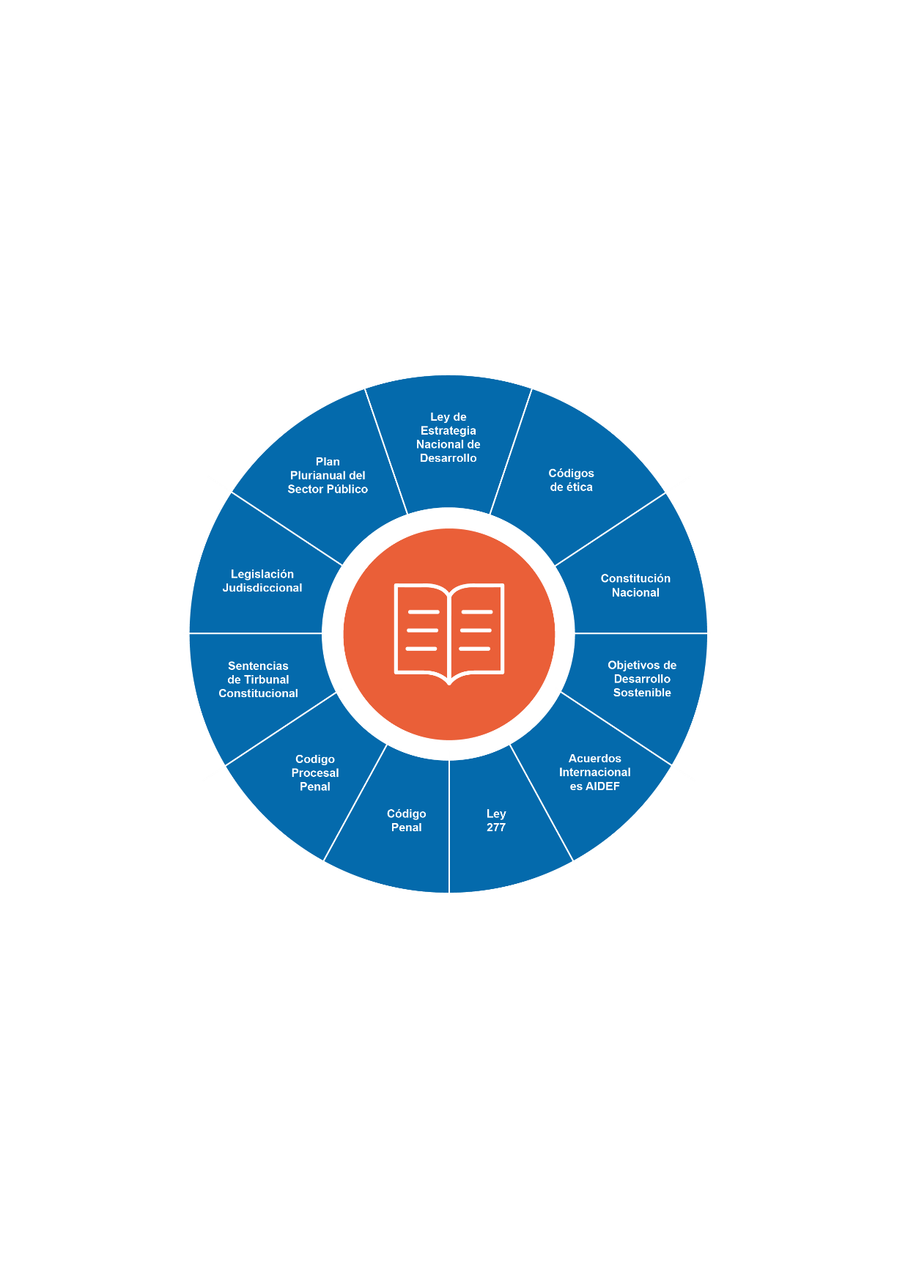

Presencia territorial


La ONDP ha expandido sus servicios a la mayor parte del territorio nacional mediante 38 oficinas distribuidas en Distritos y Departamentos Judiciales. Cada una de ellas está organizada en torno a un coordinador, una planta de defensores y personal de apoyo. Los distritos judiciales de Samaná, Constanza, Dajabón no cuentan aún con oficina habilitada debido limitaciones presupuestarias; pero de todos modos prestan servicios de defensa pública mediante abogados contratados.

El mapa muestra la distribución de las oficinas de la ONDP en el territorio nacional.

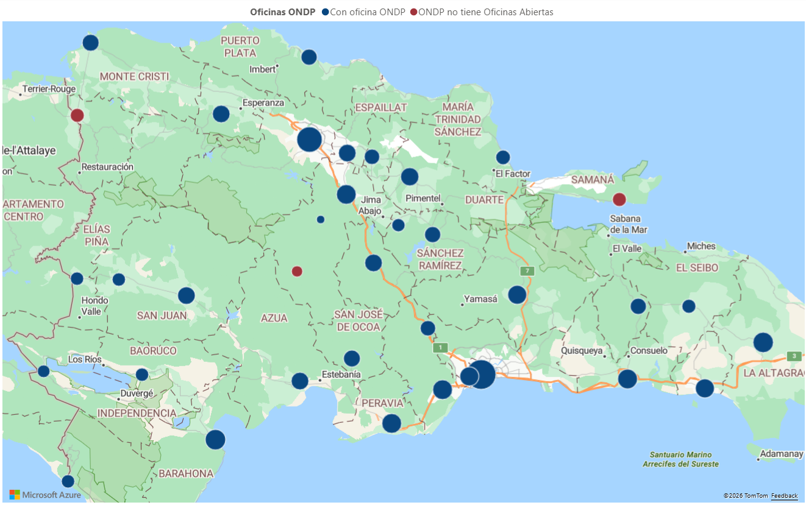

Ilustración 2: Distribución territorial de las oficinas ONDP. Elaboración propia

Demanda de servicios de la ONDP

Desde enero de 2021 hasta diciembre de 2025 han ingresado 121,761 casos, de los cuales 114,405 corresponden a adultos y 7,356 a adolescentes en conflicto con la ley.

Ilustración 3: Total de casos ingresados 2021 - 2025. Elaboración propia
Las cifras evidencian un crecimiento sostenido de los casos que recibe la ONDP para asistencia a adultos en el procedimiento ordinario y los correspondientes a niñas, niños y adolescentes (NNA). Si bien la cifra para la materia penal ordinaria en 2025 se redujo, no es una magnitud considerable para modificar la tendencia de crecimiento de los casos. Por otro lado, los casos en materia juvenil aumentaron en el último año.

En lo que respecta a la resolución de casos, se advierte un aumento sostenido del porcentaje de resolución de casos desde 2021 hasta 2023, año que refleja el máximo porcentaje de resolución. Los años 2024 y 2025 muestran una disminución en esta tasa.
Ilustración 4: Total de ingresos y resueltos - casos 2021 - 2025. Elaboración propia

Sin embargo, en todo el periodo se visualiza una tasa de resolución más alta en casos de NNA. Para esta materia la cifra más alta fue de 78% de casos resueltos en 2024, mientras que la resolución más alta en materia ordinaria se registró en 2023 con un 51.1%, dando como resultado un rezago de cerca del 50% de casos en esta materia.

Tasa de resolución de casos por materia
Año | Ordinario | NNA
2021 | 40,0% | 71,1%
2022 | 46,8% | 66,2%
2023 | 51,1% | 75,8%
2024 | 50,7% | 78,0%
2025 | 47,7% | 71,3%

Ilustración 5: Tasa de resolución de casos por materia. Elaboración propia

En cuanto a la distribución territorial, la Ilustración 6 muestra que las oficinas de Santo Domingo, Santiago y Distrito Nacional son las más requeridas, concentrando el 28% de los casos. El aumento de afluencia de casos ha sido constante en estas tres oficinas durante el período analizado.

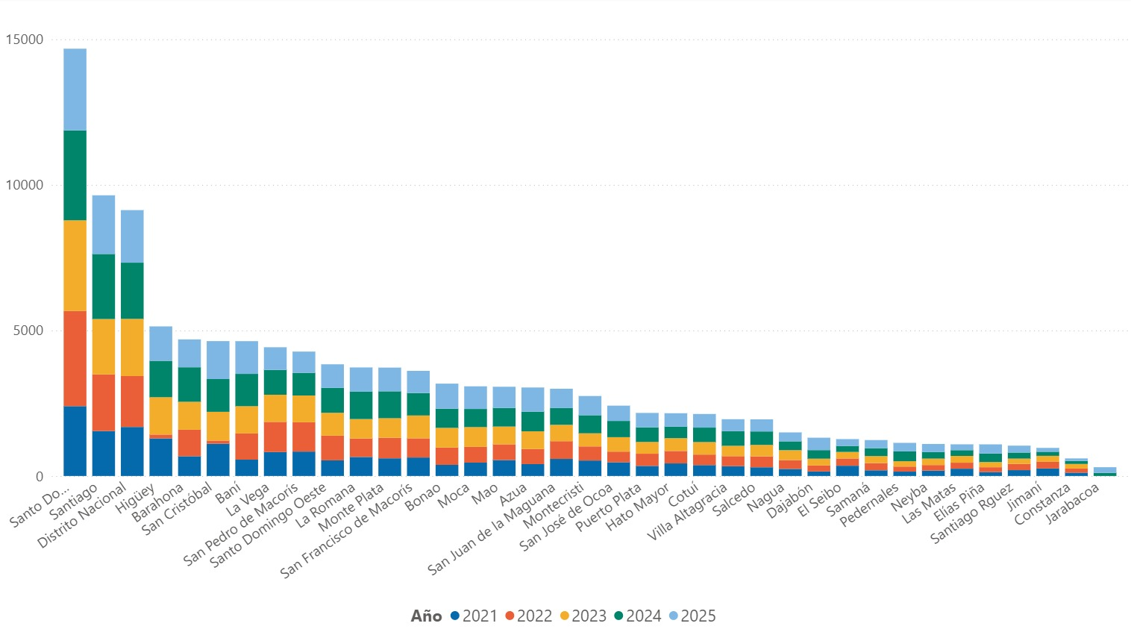
Seguidamente, están las oficinas de Higüey, Barahona, La Vega, Baní, San Cristóbal, La Vega y San Pedro de Macorís. Estas oficinas registraron cerca de 28,000 ingresos en los 5 años analizados, que representan el 23% del total. Llama la atención que para el año 2022, en Higüey y San Cristóbal se registró una disminución de más del 800% de casos con respecto al año anterior. Asimismo, San Pedro de Macorís reportó una disminución del 18% casos en 2024, con respecto al año 2023.
Total de casos por oficinas ONDP 2021 - 2025

Ilustración 6: Total de casos por oficinas ONDP. Elaboración propia

Ilustración 7: Ingresos en departamentos judiciales sin oficina ONDP - 2021 - 2025. Elaboración propia

Si bien los distritos judiciales en los que la ONDP no cuenta con oficinas registran las cifras más bajas de ingresos a nivel nacional, algunos como Nigua, Dajabón (en donde se han triplicado los ingresos desde 2021), el Seibo y Samaná evidencian más casos en comparación con distritos que sí cuentan con oficina de la ONDP como Pedernales y Neyba.

Medidas coercitivas y cautelares

Entre las medidas de coerción en materia penal ordinaria, se evidencia que las más preponderantes son Prisión preventiva, Libertad por garantía económica y Presentación periódica, con el 83% de las medidas tomadas en esta materia. Estas medidas reflejan un aumento constante en su aplicación a lo largo del período analizado, solo en 2025 las cifras fueron similares a las del año anterior. De otro lado, está la Libertad sin medida de coerción y Vigilancia institucional que han tenido una disminución en su aplicación a lo lardo del periodo analizado.

Ilustración 8: Medidas de coerción en materia penal ordinaria 2021 - 2025. Elaboración propia
En materia penal juvenil, en el periodo 2021 – 2025, se constata que la medida impuesta con mayor frecuencia (40% de las medidas) es la Obligación de presentarse ante una autoridad, cuya aplicación ha aumentado consistentemente durante el período de análisis, a excepción de una mínima reducción en el año 2025. A continuación, se encuentra la Privación provisional de la libertad, la cual ha descendido desde 2022 con un leve aumento en 2025. La tercera medida más tomada es Poner bajo custodia de otra persona o institución, que ha aumentado su aplicación desde 2021.

Ilustración 9: Medidas cautelares en materia penal juvenil. 2021 - 2025. Elaboración propia

Casos resueltos

En cuanto a los casos resueltos, el 92% de los casos fueron resueltos por 6 tipos de decisión, siendo las más recurrentes la de Extinción y Descargo con un 54% de las decisiones y un crecimiento constante a lo largo del periodo, pero con una considerable caída de los casos resueltos por extinción en 2025. A continuación, está la resolución por Auto de no ha lugar y Archivo definitivo, este último tuvo un leve aumento en el último periodo analizado. Por otro lado, llama la atención que los casos egresados por Prescripción aumentaron en 2023 y en 2025.

Ilustración 10: Casos resueltos por tipo de decisión - 2021 – 2025. Elaboración propia

Recursos

Frente a los diferentes recursos presentados, resalta un aumento constante de los casos depositados y acogidos del 2022 al 2024 con una leve reducción en 2025. Los casos rechazados e inadmitidos tuvieron un descenso desde el año 2023. Se evidencia además del total de recursos depositados en todo el periodo el 39% fue rechazado, el 29% fue acogido y solo el 1% fue inadmisible.

Ilustración 11: Recursos por estado 2022 - 2025. Elaboración propia

La siguiente gráfica muestra que los recursos interpuestos con mayor frecuencia desde el 2022, fueron las revisiones y apelaciones de medidas, seguidas de apelaciones de sentencias y cese de prisión preventiva. De otro lado, los recursos menos presentados fueron el Hábeas Corpus y Amparo.

Ilustración 12: Tipo de recursos interpuestos. Elaboración propia

Salidas alternativas al proceso penal

Una de las apuestas de la Oficina Nacional de Defensa Pública, así como del Poder Judicial, es fortalecer la resolución de conflictos mediante soluciones alternativas. Desde 2021 se registra un aumento en los casos totales resueltos por estos medios, siendo la suspensión condicional del procedimiento el tipo más relevante y con un crecimiento sostenido. A su vez, la conciliación evidencia una reducción como medida alternativa usada.

Ilustración 13: Cantidad de casos resueltos mediante soluciones alternativas 2021 - 2025. Elaboración propia

Audiencias

Las estadísticas de audiencias muestran el gran porcentaje de audiencias suspendidas, en mayor proporción las audiencias de fondo, donde se evidencia un aumento en las cifras desde 2021. De otro lado, las cifras de audiencias preliminares suspendidas se han reducido desde el 2022.

En cuando a las audiencias conocidas, se ve una tendencia de crecimiento de audiencias preliminares y de fondo en el período evaluado, a pesar de mostrar una pequeña reducción en 2025.

Ilustración 14: Audiencias suspendidas y conocidas 2021 - 2025. Elaboración propia

Oferta de servicios de la ONDP

La capacidad de la ONDP se centra en su oferta institucional, que incluye la disponibilidad de defensores y personal de apoyo, así como la infraestructura física, determinantes para que el sistema responda adecuadamente a las necesidades de la ciudadanía.

La institución, que comenzó con 8 defensores públicos. En diciembre de 2025 cuenta con 656 colaboradores a nivel nacional distribuidos de conformidad con el siguiente cuadro:

Puesto | Número a nivel nacional
Defensores públicos | 160
Abogados contratados | 129
Personal técnico | 163
Personal administrativo | 204
Total | 656

El siguiente cuadro ilustra la distribución del personal de la ONDP por regiones:

Región | Total
Región 1 NORTE | 200
Región 2 ESTE | 103
Región 3 SUR | 353

El sistema cuenta con defensores de carrera, lo que garantiza la integridad, la independencia, el mérito y la eficiencia en el ejercicio de la función de la defensa. La carrera de los defensores públicos, investigadores y trabajadores sociales se funda en un sistema de participación en los concursos públicos y en la capacitación realizada en la Escuela Nacional de la Judicatura. De igual manera, el modelo de gestión permite la permanencia en la función, seguimiento de la gestión y evaluación del desempeño.

La Oficina Nacional de la Defensa Pública ante el mundo

La Defensa Pública es socia fundadora de la Asociación Interamericana de Defensorías Públicas (AIDEFP), entidad enfocada en defender la vigilancia y eficacia de los derechos humanos en la región y que agrupa las defensas públicas penales de América y el Caribe. La ONDP de República Dominicana ha fungido como coordinadora general de dicha asociación y actualmente coordina el área del Caribe. Asimismo, esta oficina cuenta con dos defensoras interamericanas que litigan ante la Corte Interamericana de Derechos Humanos en defensa de las víctimas de violaciones de derechos humanos ocurridas en los países de la región.

Modelo de gestión de la Defensoría Pública para impactar en la sociedad dominicana

Descripción del modelo de defensoría pública que está detrás de la apuesta del Plan:

En el último quinquenio, se han implementado al menos cuatro importantes transformaciones en el modelo administrativo y de apoyo al trabajo de los defensores públicos:

- la expansión de centros de servicio al usuario que se traducen en presencia efectiva de la ONDP en la mayor parte del territorio nacional.
- Formularios disponibles para solicitud de representación legal, en línea en algunas oficinas
- Digitalización de expedientes físicos.
- el consenso para la aplicación de los mecanismos no adversariales de resolución de conflictos, de conformidad con la ley vigente.

En el período 2026-2030, la ONDP tiene la responsabilidad de fortalecer esos avances en todo el territorio nacional y marcar un camino de consolidación del modelo de defensa pública que ostente estos atributos:

- Atención primaria;
- Orientación ciudadana para acceder a la defensa y para conocer sus derechos y garantías esenciales en la administración de justicia;
- Promoción de salidas tempranas a través de la mediación y la conciliación;
- Limitación de los incidentes y prácticas dilatorias para abordar la congestión, y fortalecimiento del rol del defensor público en la marcha del proceso;
- Transformación de las oficinas de la ONDP apoyadas en el uso intensivo de la tecnología, incluyendo la Inteligencia Artificial – IA;
- Jurisprudencia clara, concisa y pedagógica;
- Potencialización de las relaciones interinstitucionales para alcanzar los fines de la justicia y acelerar la toma de decisiones en los procesos en beneficio de los defendidos.

Este modelo de gestión atenderá a los siguientes principios:

- Defensa centrada en las personas, inclusiva y con enfoque diferencial.
- Defensa oportuna – Just in time
- Gestión orientada a resultados
- Institución moderna e innovadora
- Ser un referente para la región y para América Latina

Definiciones estratégicas


Garantizamos el derecho fundamental a una defensa técnica efectiva, gratuita, inclusiva, de fácil acceso e independiente; para las personas en conflicto con la ley, contribuyendo a un estado social de derecho más justo centrado en las personas.

Ser un modelo de excelencia, que prestigie el servicio de asistencia legal gratuita, garantizando el acceso a la justicia y el respeto a los derechos fundamentales.

1. Vocación de servicio
2. Efectividad
3. Confiabilidad
4. Excelencia
5. Innovación
6. Respeto de los derechos fundamentales
7. Garante del acceso a la justicia
8. Formación técnica
9. Mística

Programación Estratégica

Ruta de transformación 2026-2030
La Oficina Nacional de la Defensa Pública (ONDP) de la República Dominicana, fiel a su mandato constitucional de garantizar el derecho fundamental a la defensa y al debido proceso, presenta la programación estratégica que orientará su gestión durante el período 2026-2030.
Este capítulo constituye la versión operativa y tangible de los tres imperativos institucionales seleccionados por la institución para este quinquenio, y estructura un camino claro, medible y realista hacia el fortalecimiento y la consolidación de la Oficina Nacional de la Defensa Pública.
Esta programación no es solo un listado de objetivos y actividades; es el plan de vuelo que articulará esfuerzos, recursos y capacidades para materializar la visión de una Defensa Pública autónoma, moderna, centrada en la protección integral de las personas y sus derechos. Se organiza en tres grandes imperativos estratégicos:
- Fortalecimiento de la identidad institucional, independencia y autonomía operativa: El cimiento imprescindible. Aquí se plasman las iniciativas para consolidar a la ONDP como una institución diferenciada, con autoridad propia, capaz de definir sus políticas y gestionar sus recursos, construyendo una marca asociada a la independencia, la ética y la excelencia técnica.
- Optimización e innovación de los servicios y de la comunicación con el usuario: La columna vertebral de la modernización. Este imperativo prioriza un cambio de paradigma: pasar de una institución centrada en procesos internos a un servicio público ágil, accesible, comprensible y eficiente, apoyado en un ecosistema de talento humano competente y en el despliegue de tecnología de vanguardia.
- Justicia restaurativa y enfoque diferencial basado en la protección de las personas y sus derechos: El corazón humanista del plan. Se traza la ruta para institucionalizar una defensa técnica especializada, humanizada y con perspectiva restaurativa, priorizando la reparación del daño, la reinserción social y la protección integral de los grupos en situación de vulnerabilidad.
La programación que se expone a continuación detalla, para cada imperativo, los objetivos estratégicos, las líneas de acción y los proyectos.
Por último, se incluye también en el capítulo de programación, la matriz de indicadores asociada a cada imperativo estratégico, que forma parte de un innovador Marco de Monitoreo y Evaluación (M&E), que fue diseñado para trascender la medición de actividades rutinarias y enfocarse en resultados transformadores, sin perjuicio de asegurar la continuidad y permitir la evolución de los cambios ya logrados en el marco del PEI anterior. En suma, se busca legitimar la labor de la defensa no solo como un servicio jurídico en el ecosistema de justicia, sino también como promotor de un mecanismo de ahorro fiscal para el Estado, al ayudar a reducir la sobrepoblación penitenciaria, y como garante fundamental del Estado de Derecho y de la paz social en la República Dominicana.


IMPERATIVOS ESTRATÉGICOS
Este capítulo es, en esencia, un pacto de acción y un instrumento de rendición de cuentas. Define el compromiso de la ONDP con la justicia, la equidad y la dignidad humana, ofreciendo a la ciudadanía y al sistema de justicia dominicano una hoja de ruta clara para consolidar, en los próximos cinco años, la Defensa Pública que el país necesita y merece.


IMPERATIVO 1:
Fortalecimiento de la identidad institucional,
independencia y autonomía operativa

Descripción

Es el cimiento organizacional del PEI. Busca consolidar a la Defensa Pública como una institución plenamente diferenciada, con autoridad técnica y administrativa propia, capaz de definir sus políticas, gestionar sus recursos y ejecutar su mandato constitucional sin interferencias, para garantizar una defensa técnica libre, objetiva y de calidad.

Este imperativo no es un fin en sí mismo, sino el medio estratégico supremo. Es la conquista del espacio institucional necesario para que la Defensa Pública dominicana pueda cumplir su misión con la contundencia, la credibilidad y la libertad que la ciudadanía y la Constitución demandan. Sin él, cualquier otro avance será limitado o reversible.


¿Cómo estamos?
Meritocracia y capacitación:

      - Evaluaciones de desempeño de defensores públicos y programas de formación continua (ej. cursos en ciberseguridad, derecho penal económico).
      - Pasantías internacionales (ej. cooperación con la Defensoría de Chile, con la Defensa Pública de Puerto Rico).
      - Transparencia presupuestaria: Elaboración de anteproyectos basados en resultados y mejora salarial para el personal.

Propuesta de programación

OBJETIVO ESTRATÉGICO 1.1: Desarrollar y posicionar una identidad corporativa única, reconocible y asociada a los valores de independencia, ética y excelencia

Descripción:

Este objetivo busca construir y comunicar de manera sistemática la naturaleza de la ONDP,
transformándola en una marca institucional fuerte y confiable, que sea inmediatamente identificada por la ciudadanía y el sistema de justicia por su profesionalismo, integridad y autonomía. Es la base para pasar de ser una institución pública más, en un sistema de justicia donde los ciudadanos comúnmente confunden al defensor con el fiscal o el juez, a ser percibida como la institución garante del derecho fundamental a la defensa, construyendo la legitimidad social que necesita para ejercer su rol con respaldo ciudadano.

Este objetivo debe traducirse en una Estrategia Integral de Marca y Posicionamiento de la institución.

Línea de acción 1.1.1: Diseñar e implementar una campaña de comunicación para difundir, de manera novedosa, el rol constitucional y la importancia de la defensa pública en el estado de derecho.

Proyectos:

- Socialización a nivel nacional del Manual de Voz y Estilo de la ONDP para que toda comunicación, interna o externa, use el mismo tono y refuerce la identidad.

- Diseño e implementación de la "Plataforma Única de Identidad y Comunicación de la ONDP", como un ecosistema digital integrado, para la comunicación institucional (intranet, app interna, sistema de gestión documental, newsletter modernizado).

- Lanzamiento de un podcast con identidad corporativa, con periodicidad mensual, y utilizando una cabina de grabación interna, en el que se producirán entrevistas que reflejen los valores institucionales a través de las experiencias del personal. El proceso se nutrirá de la información generada en las distintas oficinas, transformándola en un producto comunicativo profesional y listo para las multiplataformas.

- Creación y publicación de la obra literaria: Derecho a la defensa y el debido proceso en el marco regulatorio de la República Dominicana, con fines educativos y de fortalecimiento institucional, acompañada de una versión divulgativa ejecutiva (infografía, resumen animado) para redes sociales y prensa, dirigida a abogados y no abogados

- Diseño y puesta en marcha en medios masivos de comunicación (incluidos medios radiales y televisivos), de la Campaña “Rol de la Defensa Pública: El Equilibrio Necesario", para explicar el papel de contrapeso de la ONDP en el sistema de justicia, a partir del eslogan: "Antes, durante y después de la sentencia, hay derechos, nosotros los defendemos".

Línea de acción 1.1.2: Crear canales de interlocución directa con la ciudadanía, la academia y los medios para comunicar la misión institucional sin intermediarios.

Proyectos:

- Creación de un "Comité de Marca y Posicionamiento ONDP", para monitorear los avances en la construcción de la marca ONDP.

- Diseño y despliegue de la Campaña Estrategia de Sensibilización y Capacitación "La Fuerza de la Defensa Penal - Acordar no es debilidad”, mediante una herramienta multimedia y otros recursos, para empoderar al defensor y educar al público (usuarios y familiares) en que una solución negociada (acuerdo) es un ejercicio profesional de alto nivel y no debilidad ni derrota.

- Alianza Estratégica ONDP-Academia, para la implementación de un programa flagship para aspirantes, por ejemplo: "Cátedra Extraordinaria de Defensa Pública y Derechos Humanos", impartido por defensores públicos y académicos en una universidad pionera.

- Creación de Becas ONDP – Excelencia, mediante nuevos o preexistentes acuerdos de cooperación con la Academia, que promuevan y faciliten la participación del personal de la ONDP en actividades universitarias, tales como conferencias, diplomados, maestrías y doctorados, con la finalidad de fomentar la especialización.

- Preparación y suscripción de nuevos o renovados convenios de cooperación interinstitucional, con el fin de contribuir a políticas públicas inclusivas en cuanto al ejercicio de garantías y a la defensa de derechos fundamentales, en particular aquellas dirigidas a grupos en situación de vulnerabilidad y que se traducen en vulneraciones de la libertad.

- Implementación del "Programa de Embajadores Comunitarios de la ONDP" a nivel de cada oficina, para abordar la formación en comunicación efectiva como voceros de la ONDP, con el propósito de responder de manera institucional, a consultas de los medios, otras instituciones públicas o privadas o de la ciudadanía.

OBJETIVO ESTRATÉGICO 1.2: Fortalecer las capacidades técnicas, de investigación y litigio de los defensores públicos para garantizar una defensa penal efectiva y autónoma

Descripción

Este objetivo busca elevar la calidad y la independencia de la defensa pública en la República Dominicana a través del desarrollo profesional de los defensores, y de esa manera, posicionar a la Defensa Pública como una institución técnicamente robusta, creíble y garantista, que equilibre el sistema de justicia penal y fortalezca el Estado de Derecho.
El fin último de este objetivo estratégico es garantizar que la defensa que se brinde sea efectiva (cumpliendo con estándares de calidad y debido proceso) y autónoma (libre de injerencias o presiones externas de cualquier órgano del Estado o poder fáctico), asegurando así el derecho fundamental a la defensa y un juicio justo para todas las personas.

Línea de acción 1.2.1: Armonizar criterios de actuación y calidad del servicio en el territorio nacional para reforzar una identidad común

Proyectos:

- Diseño e implementación de un "Programa de Promoción y Facilitación de Mecanismos Alternos de Solución de Conflictos en la Defensa Pública", para que los defensores públicos promuevan la mediación y la conciliación con sus asistidos, a partir de pilotos, a fin de coadyuvar al principio consagrado en el art. 2 del Código Procesal Penal que reconoce al proceso penal el carácter de medida extrema de la política criminal.

- Diseño e implementación de Modelos de Distribución del Trabajo para elevar la calidad del litigio, mediante una matriz de complejidad caso - especialización que asigne puntajes objetivos y que permita asignar y reasignar casos estratégicamente.

Línea de acción 1.2.2: Diseñar e implementar un Sistema Integral de Formación Continua y Desarrollo de Carrera.

Proyectos:

- Diseño e Implementación de la Escuela de la Defensa Pública, tomando como punto de partida, hasta tanto se logre la infraestructura necesaria, un "Campus Virtual de la Defensa Pública", que aloje cursos de autoformación, webinars y bibliotecas digitales, así como cursos de formación para aspirantes.

- Fortalecimiento del Rol de la Defensa Pública en la Implementación de la Reforma Penal, para garantizar el Acceso a una Defensa de Calidad y la Protección de los Derechos Fundamentales, en cooperación con instituciones nacionales e internacionales, mediante cursos y conferencias a ser programados e impartidos en la Escuela de la Defensa Pública.

- Diseño e implementación de un módulo de gestión del conocimiento y mejores prácticas de la defensa pública, mediante la creación de una plataforma digital centralizada que sirva como repositorio de: modelos de escritos, jurisprudencia favorable, dictámenes de expertos, grabaciones de audiencias modelo, investigaciones internas y lecciones aprendidas de los litigios estratégicos.

OBJETIVO ESTRATÉGICO 1.3: Promover alianzas y mecanismos de coordinación institucional que refuercen la posición de la Defensa Pública en el sistema de justicia

Descripción

Este objetivo estratégico busca fortalecer la autonomía institucional de la Defensa Pública, asegurando que su interacción con otros actores no menoscabe su independencia, sino que la reafirme y visibilice como un pilar esencial y paritario en la administración de justicia.
El impacto esperado es convertir a la institución en un referente de interlocución técnica y un contrapeso legítimo dentro del ecosistema de justicia, logrando una coordinación que mejore el servicio sin comprometer su mandato de defensa única y leal de las personas imputadas.

Línea de acción 1.3.1: Establecer e implementar alianzas y mecanismos de coordinación interinstitucional que refuercen la posición de la Defensa Pública en el sistema de justicia.

Proyectos

- Desarrollo de un nuevo enfoque de la política interinstitucional, en el marco de la reforma penal integral, que incluya: mapeo de actores por materia, roles y temas priorizados, identificación de oportunidades y momentos de coordinación; y definición de sistemas de indicadores comunes para apoyar una justicia accesible y efectiva.

- Diseño e implementación de programas de "Capacitación para los miembros de la policía nacional, policía judicial, policía penitenciaria, policía turística, policía municipal y DIGESSET", sobre el Derecho a la Defensa y el Rol del Defensor Público", para garantizar el acceso inmediato al detenido y el respeto a la confidencialidad de las entrevistas.

Línea de acción 1.3.2: Fomentar alianzas estratégicas con otros organismos del Estado, asociaciones de abogados, universidades y organizaciones de la sociedad civil para apoyo técnico y veeduría

Proyectos:

- Promoción y gestión de acuerdos con universidades para actualizar la formación de abogados mediante cambios curriculares, consultorios jurídicos, pasantías en la defensa pública y otros que contribuyan a formar nuevas generaciones de abogados con criterios de optimización de procesos, transformación digital y métodos alternativos.

- Creación de una "Red Nacional de Derivación y Atención Integral para Personas Privadas de Libertad y sus Familias", mediante la formalización de convenios con el
CONANI, el Ministerio de la Mujer, Salud Pública, INSALUD, OIM, ACNUR y ONG, para la derivación efectiva de usuarios a servicios de salud mental, de protección, de trabajo social y de empleo, según corresponda.

Línea de acción 1.3.3: Participar activamente en las redes internacionales de defensorías públicas para intercambiar experiencias y buenas prácticas

Proyectos

- Implementación y socialización de un Programa de Internacionalización de la Defensa Pública para participar en las redes internacionales de defensorías públicas, presentando ponencias o casos de éxito en foros internacionales, y reforzar pasantías cortas en defensorías extranjeras para aprender modelos de gestión, de litigio o tecnológicos, encarando la participación internacional como mérito en la evaluación de desempeño y en el desarrollo de carrera.

- Posicionamiento en la red interamericana de derechos humanos a fin de consolidar y ampliar la presencia institucional mediante la renovación y promoción de acuerdos estratégicos con la AIDEF, el Instituto Interamericano de Derechos Humanos y otras organizaciones internacionales del sector, garantizando la cooperación continua y el intercambio de buenas prácticas.

Indicadores asociados al Imperativo 1
Introducción

El Imperativo 1 busca cimentar los pilares fundamentales de la ONDP: una identidad institucional sólida, una autonomía operativa efectiva y una capacidad técnica de excelencia. Esta matriz de Indicadores traduce esa ambición en un sistema de medición robusto, diseñado para evaluar no solo productos y actividades, sino principalmente, resultados transformadores. Los indicadores propuestos—desde el Índice de Confianza y Percepción de Autonomía (IPAC) hasta la Tasa de Éxito en Acciones Constitucionales—buscan capturar el impacto real de la Defensa Pública en la garantía de derechos, su legitimidad ante actores clave y su capacidad de coordinación desde una posición de fortaleza institucional. Son la brújula que guiará la transformación de la ONDP en su rol de contrapeso efectivo y referente de justicia.

Clasificados según su alcance (Transformacional, Evolutivo, Operativo), cada indicador incluye su definición operativa, justificación estratégica y fuente de datos, proporcionando a los gestores una herramienta práctica para la toma de decisiones, la rendición de cuentas y la corrección oportuna del rumbo.

Matriz integrada de indicadores

Objetivo Estratégico | Indicador | Tipo | Definición, Justificación, Fuente de Información
1.1 Desarrollar y posicionar una identidad corporativa única, reconocible y asociada a los valores de independencia, ética y excelencia institucional | Índice de confianza y percepción de autonomía (IPAC) | Estratégico transformacional | Definición: Indicador compuesto basado en encuestas de percepción a actores clave (Jueces, Fiscales, Sociedad Civil). Mide dimensiones de: 1) Independencia técnica (no subordinación), 2) Competencia profesional y 3) Ética.  Justificación: Basado en los principios de la AIDEF (Asociación Interamericana de Defensorías Públicas) sobre la autonomía funcional de la defensa. Mide si la ONDP es vista como un ente independiente. Es el indicador clave de reputación política y técnica.  Fuente de Información: Estudio de percepción anual (consultoría externa o Dpto. Planificación).
 | Alcance digital efectivo / engagement | Estratégico evolutivo | Definición: Tasa de interacción y descarga de contenidos en plataformas y redes digitales (ej. página web, cuentas en redes, etc.).  Justificación: Evoluciona el conteo de accesos a la web oficial y "likes" en las cuentas de las redes sociales. Mide si la narrativa de derechos es realmente consumida por la ciudadanía.  Fuente de Información: Departamento de Comunicaciones.
 | Alcance de campañas de difusión (# de personas impactadas por campañas por año) | Operativo | Justificación: Esfuerzo comunicacional para educar sobre el rol y funciones del defensor público.
 | Consultas de doctrina institucional (# publicaciones visualizadas, descargadas, citadas por año) | Operativo | Justificación: Producción intelectual propia. Emitir doctrina refuerza la autoridad técnica ante la comunidad jurídica.
1.2 Fortalecer las capacidades técnicas, de investigación y litigio de los defensores públicos para garantizar una defensa penal efectiva y autónoma | % defensores con certificación de especialización penal, y en técnicas de investigación y litigio. | Estratégico evolutivo | Definición: Proporción de servidores en la plantilla que estén certificados como especialistas, en áreas como ciberdelitos, lavado de activos, extinción de dominio y justicia penal juvenil.  Justificación: Garantiza "igualdad de armas" intelectuales frente a fiscalías especializadas.  Fuente de Información: Registros del Departamento de RRHH.
 | Tasa de efectividad de la defensa penal | Estratégico evolutivo | Definición: Proporción de casos con resultado favorable para el representado (absoluciones, reducción de pena, medidas menos gravosas o acuerdos favorables).  Justificación: Mide impacto real de la defensa pública en el proceso penal.  Fuente de Información: Sistema de Información Gerencial.
 | Tasa de éxito de acciones constitucionales | Estratégico evolutivo | Definición: Porcentaje de acciones constitucionales interpuestas que resultan favorables al representado.  Justificación: Mide calidad del litigio estratégico constitucional.  Fuente de información: Sistema de Información Gerencial.
 | Acciones constitucionales interpuestas (# acciones presentadas) | Operativo | Justificación: Mide la proactividad de la Unidad de Litigio Constitucional para atacar violaciones de derechos.
 | Reportes de "alerta de derechos vulnerados" generados (# reportes en sistema) | Operativo | Justificación: Asegura la documentación temprana de torturas o detenciones ilegales a partir del primer contacto.
1.3 Promover alianzas y mecanismos de coordinación institucional que refuercen la posición de la Defensa Pública en el sistema de justicia | Índice de efectividad de mesas de coordinación (IEMC) | Estratégico transformacional | Definición: Porcentaje de acuerdos operativos (compromisos, minutas) alcanzados en las Mesas de Coordinación del Sector Justicia que se verifican como "cumplidos".  Justificación: Práctica de Gobernanza Judicial. Ante la falta de sistemas integrados, la coordinación se mide por el cumplimiento de la palabra empeñada y los acuerdos escritos. Refuerza la autonomía al exigir rendición de cuentas a la contraparte (MP/PJ).  Fuente de Información: Actas de las Mesas de Coordinación / Dirección Técnica.
 | Mesas técnicas de coordinación realizadas por trimestre (# reuniones) | Operativo | Justificación: Necesidad de interacción entre los actores del sistema de justicia


IMPERATIVO 2
Optimización e innovación de los servicios de la
Defensa Pública y de la comunicación con el usuario

Descripción

Este imperativo no se reduce a un proyecto de TIC ni a una campaña de marketing. Es la columna vertebral de la modernización de la ONDP. Su esencia es un cambio de paradigma: pasar de una institución centrada en sus procesos internos a una comprometida con la experiencia y el resultado para el usuario. Es el compromiso de construir una Defensa Pública que no solo sea un órgano del Estado, sino también un servicio público comprensible, accesible y eficiente, enfocado en la protección de las personas y sus derechos.
En resumen, el Imperativo 2 es la respuesta a la pregunta: ¿Cómo podemos servir mejor, con más agilidad, claridad y cercanía, a quienes más nos necesitan?


¿Cómo estamos?

El Imperativo 2 Servicio oportuno y de calidad del PEI 2021-2025 priorizó la modernización digital de los servicios y la eficiencia en los procesos internos para mejorar la experiencia del usuario. Los principales logros incluyen:
- Habilitación de formularios en línea para la solicitud de representación legal.
- Desarrollo y actualización del sistema de información estadística institucional (90% ejecutado).
- Implementación de plataformas de consulta para defensores y usuarios.
- Digitalización progresiva de archivos y depuración de expedientes.
- Creación de instructivos técnicos para impugnaciones y recursos.
- Reunión trimestral y actualización de convenios con el Poder Judicial y el Ministerio Público para garantizar una mejor coordinación operativa.

Propuesta de programación

OBJETIVO ESTRATÉGICO 2.1: Impulsar un ecosistema de Talento Humano ético, competente y resiliente, mediante una gestión moderna, meritocrática y orientada al bienestar del personal.

Descripción
"Nuestro Talento, Su Derecho"
Este objetivo estratégico busca no solo ser funcional, sino también elevar el espíritu de quienes dedican su carrera a una de las funciones más esenciales del Estado de derecho. Para la Defensa Pública de la República Dominicana, un organismo cuyo corazón es la justicia, la equidad y la protección de los derechos humanos, el talento humano no es solo un recurso: es su alma y su motor. Este objetivo estratégico busca aportar una visión holística del bienestar laboral, donde la tecnología es un habilitador, pero el foco permanece en las personas, creando un círculo virtuoso entre la eficiencia organizacional y la satisfacción personal.

Línea de acción 2.1.1: Gestión estratégica del Talento Humano, apoyada en las TIC, a fin de conducir de manera eficiente, centralizada y automatizada los procesos críticos del área.

Proyectos:

- Reingeniería y Mapeo de Procesos de todas las áreas de la ONDP para la Optimización y Estandarización de Flujos de Trabajo.

- Implementación del sistema de gestión de Recursos Humanos dentro del software ERP con tableros de control interactivos para líderes de área.

- Realización de encuestas anuales de clima organizacional realizadas internamente y también por empresas externas, que permitan crear e implementar planes de mejoras fundados en los resultados de dichas encuestas.

- Implementación de un sistema de desempeño del personal de la ONDP, basado en metas y resultados, con su respectiva escala de bonificaciones y otros beneficios, según el cumplimiento de los objetivos.

Línea de acción 2.1.2: Continuar invirtiendo en el capital humano como pilar central de la autonomía institucional

Proyectos:

- Implementación del “Plan Mi Primera Vivienda” con la cooperación del MIVED, "Plan Nacional de Viviendas Familia Feliz" con la Presidencia, y otros programas similares, a fin de facilitar oportunidades de acceso a viviendas para aquellos colaboradores que apliquen y cualifiquen.

- Creación e implementación de un comité de seguridad y salud ocupacional, para prevenir y controlar riesgos laborales dentro de la ONDP.

- Implementación del Programa de Integración Institucional "ONDP Somos Todos", para la organización de Jornadas Motivadoras y de Refuerzo del Compañerismo, actividades de integración para nuevos colaboradores, entre otras.

- Creación de la Unidad de Apoyo Psicológico y Bienestar Emocional para el personal de la ONDP, con especial énfasis en la atención psicológica, la prevención del estrés laboral y el manejo de casos traumáticos.

- Implementación de la Resolución 01-2022 que crea el Régimen de la Carrera Administrativa Interna.

- Reforma del Régimen de la Carrera Técnica de los Defensores Públicos.

OBJETIVO ESTRATÉGICO 2.2: Garantizar el acceso efectivo al servicio de la Defensa Pública mediante una cobertura territorial, integral e inclusiva que combine un modelo presencial y digital

Descripción

Este objetivo trasciende la mera existencia física de oficinas. Su núcleo es el principio de igualdad ante la ley y la no discriminación. Busca materializar el mandato constitucional de que toda persona, sin importar su ubicación geográfica o condición socioeconómica, tiene derecho a una defensa técnica adecuada. Por ello, es una declaración de compromiso con la equidad territorial y la calidad del servicio. Es el mandato para construir la columna vertebral física y digital de una Defensa Pública moderna, que no deje a nadie atrás y que provea a sus profesionales las herramientas necesarias para cumplir su noble misión constitucional. No es un fin en sí mismo, sino el medio fundamental para hacer realidad el derecho a la justicia para todos los usuarios.

Línea de acción 2.2.1: Ampliar la cobertura territorial del servicio de la Defensa Pública

Proyectos

- Readecuación, modernización y optimización de las oficinas nacionales de la Defensa Pública (Fase I: sede central, Distrito Nacional, Santiago, San Pedro de Macorís).

- Expansión Territorial: Habilitación de nuevas oficinas de la Defensa Pública en zonas prioritarias, iniciando por Dajabón, Samaná, Constanza.

- Diseño e Implementación de un Programa “Defensa en Movimiento” con Defensores Públicos del territorio que se trasladan a zonas remotas rurales para dar orientación a comunidades que no cuentan con oficinas de la Defensa Pública. Se pueden incluir también puntos en alcaldías y servicio por videoconferencia

Línea de acción 2.2.2: Garantizar los recursos necesarios para asegurar la calidad en la prestación del servicio.

Proyectos:

- Elaboración e implementación de un Plan de adecuación de la infraestructura tecnológica 2026-2030, para la actualización de hardware, software y redes en las sedes de la Defensa Pública. El proyecto abarca el reemplazo de equipos obsoletos, la migración a sistemas operativos modernos, la optimización de la conectividad y el refuerzo de las medidas de ciberseguridad, con el objetivo de mejorar el rendimiento, la continuidad operativa y la protección de datos.

- Implementación de una Plataforma Unificada de Gestión de Recursos Administrativos y Financieros, que sea interoperable y que abarque el sistema integrado de compras, inventario y activos fijos, con tablero de control logístico y transición al objetivo de Cero Papel

Línea de acción 2.2.3: Ampliar el servicio de la Defensa Pública

Proyectos:

- Incremento de la cobertura institucional en materia de Familia y de Tierras, priorizando la atención a usuarios en condiciones de vulnerabilidad a fin de reducir las brechas de acceso a la justicia en estas ramas del derecho.

- Implementación del "Programa de Asistencia Legal Multilingüe para Turistas", con el objetivo de garantizar el acceso a la justicia de los visitantes extranjeros que enfrenten un proceso legal durante su estadía en la República Dominicana. Mediante la traducción de materiales informativos a más de 14 idiomas y la creación de una red de cooperación con los consulados acreditados, se busca reducir la vulnerabilidad por barrera idiomática y desconocimiento del sistema local. El programa incluye la distribución de guías físicas y digitales (vía QR) en aeropuertos, hoteles y comisarías turísticas, así como la capacitación de autoridades para la correcta aplicación del debido proceso, con enfoque en la población extranjera de paso por el país.

Línea de acción 2.2.4: Sistema de control interno 4.0 para asegurar la transparencia.

Proyectos:

- Creación e implementación de un Comité de Gestión de Riesgos, integrado por representantes de la Dirección Nacional, la Subdirección Técnica, Planificación, Departamento Administrativo y Oficina de Libre Acceso a la Información (OAI)

- Diagnóstico Integral del Sistema de Control Interno por Área Funcional con inteligencia de procesos y mapeo automatizado de riesgos.

- Actualización de la Matriz Institucional de Riesgos y sus controles asociados, mediante la implementación de una Matriz de Riesgos Dinámica que permita la actualización automática basada en datos operativos.

- Implementación de nuevos y mejorados sistemas de control por área que incluya monitoreo en tiempo real de indicadores críticos y auditoría predictiva.

Línea de acción 2.2.5: Acceso y Seguridad en la Custodia Documental

Proyectos:

- Creación de un Archivo Central, mediante el diseño e implementación de un sistema de manejo y conservación de expedientes físicos, de acuerdo con la normativa vigente.

OBJETIVO ESTRATÉGICO 2.3: Implementación de tecnología de vanguardia, con IA, para operar con estándares óptimos de calidad y seguridad en la gestión institucional y la comunicación con el usuario.

Descripción
Este objetivo busca modernizar la gestión de la ONDP mediante la adopción de tecnologías avanzadas, con un énfasis especial en la Inteligencia Artificial (IA). El propósito es elevar los estándares de calidad y seguridad en sus procesos internos y, al mismo tiempo, mejorar la forma en que se comunica e interactúa con los ciudadanos, haciendo la institución más eficiente, confiable y cercana al usuario.

Línea de acción 2.3.1: Implementar tecnología de vanguardia para hacer frente a los desafíos de la reforma penal

Proyectos:

- Desarrollo e implementación de la plataforma para la planificación y gestión Institucional que facilite la alineación del PEI, POA, líneas presupuestales, Informes de Ejecución y Rendiciones de Cuentas.

- Implementación de una Unidad de Alerta Temeraria y Cálculo de Penas, como herramienta digital que, ante el aumento de penas por acumulación, permita al defensor proyectar escenarios de condena de forma instantánea. Esto es vital para negociar acuerdos de justicia restaurativa antes de que el proceso se vuelva irreversible.

- Implementación de un Algoritmo de Detección de Prisión Preventiva Abusiva, sistema que emita una "Alerta Roja" automática a la Oficina cuando un usuario supere los plazos legales de detención sin revisión, permitiendo interponer Habeas Corpus masivos o estratégicos.

- Diseño, desarrollo e implementación de un nuevo Sistema de Gestión de Casos para optimizar la eficiencia operativa, fortalecer la trazabilidad de los procesos y garantizar una gestión más ágil, transparente y alineada con los estándares institucionales y las mejores prácticas internacionales.

Indicadores asociados al Imperativo 2
Introducción

Para materializar la visión de un servicio optimizado e innovador, el Imperativo 2 requiere un seguimiento riguroso basado en indicadores de gestión y resultado. Esta matriz establece las métricas clave para monitorear dos objetivos estratégicos: la construcción de un ecosistema de talento resiliente y la garantía de acceso efectivo al servicio. Clasificados según su naturaleza (Transformacional, Evolutivo, Operativo), los indicadores proporcionan una brújula clara para la toma de decisiones, permitiendo ajustar estrategias de recursos humanos, expandir la cobertura territorial y mejorar continuamente la comunicación digital con la ciudadanía. Su propósito es asegurar que cada acción interna se traduzca en un mejor servicio público.

Matriz integrada de indicadores
Objetivo Estratégico | Indicador | Tipo | Definición, Justificación, Fuente de Información
2.1 Impulsar un ecosistema de Talento Humano ético, competente y resiliente, mediante una gestión moderna, meritocrática y orientada al bienestar, que garantice servicios de defensa pública de calidad, oportunos y centrados en los derechos humanos | Índice de carga laboral ponderada (ICLP) | Estratégico transformacional | Definición: Sumatoria de puntos de complejidad y especialidad de los casos activos asignados a un defensor. (Ej: Homicidio=10 pts, Robo Simple=3 pts). La meta es que ningún defensor supere un tope de puntos (ej. 1000 pts), independientemente del número de expedientes.  Justificación: Recomendación técnica del CEJA (Centro de Estudios de Justicia de las Américas) y modelo de Defensorías Públicas de EE. UU. y Chile. Se propone para corregir la distorsión del elevado promedio bruto de casos por defensor.  Fuente de información: Sistema de Gestión de Casos (debe parametrizarse el peso de cada tipo penal).
 | Índice de bienestar y clima laboral | Estratégico evolutivo | Definición: Indicador compuesto basado en encuestas internas que miden estrés laboral, percepción de apoyo y equilibrio vida-trabajo.  Justificación: Integra el conjunto de condiciones habilitantes para el ejercicio pleno del talento.  Fuente de información: Encuestas del Departamento de RR.HH.
 | Tasa de captación de talentos | Estratégico evolutivo | Definición: Ratio de aspirantes presentados vs vacantes disponibles por año.  Justificación: Crucial para mitigar el congestionamiento de casos y elevar continuamente la calidad de los servicios.  Fuente de información: Registros del Departamento de RR.HH.
 | Cobertura preventiva en salud mental (% de plantilla operativa que recibe al menos un chequeo o sesión por año) | Operativo | Justificación: Uso efectivo de la unidad de salud mental para prevenir el desgaste del personal.
2.2 Garantizar el acceso efectivo al servicio de la Defensa Pública mediante una cobertura territorial, integral e inclusiva que combine un modelo presencial y digital | Tasa de respuesta a solicitudes digitales < 24h | Estratégico evolutivo | Definición: Porcentaje de solicitudes ciudadanas (ingresadas por web, app o chatbot) que reciben una primera respuesta humana o resolución automática en menos de 24 horas hábiles.  Justificación: Estándares de SLA (Service Level Agreement) de atención al usuario. Evoluciona el indicador de "formularios habilitados" del PEI anterior por la de “solicitudes respondidas oportunamente”. Mejora la experiencia del usuario digital, atacando la queja de "falta de comunicación".  Fuente de información: CRM o sistema de Tickets de Atención al Usuario.
 | Oficinas departamentales abiertas de acuerdo con el plan de expansión (# de oficinas equipadas por año) | Operativo | Justificación: Mide el número de oficinas departamentales previstas en el plan de expansión que cuentan con infraestructura y equipamientos completos.
 | Expedientes archivados / digitalizados (# expedientes / mes) | Operativo | Justificación: Mide el ritmo de limpieza del stock pasivo para descongestionar archivos.
2.3 Implementación de tecnología de vanguardia, con IA, para operar con estándares óptimos de calidad y seguridad en la gestión institucional y la comunicación con el usuario | Tasa de respuesta efectiva a alertas de inteligencia artificial (IA) | Estratégico transformacional | Definición: Porcentaje de "alertas rojas" generadas por el algoritmo (por prisión preventiva abusiva, vencimiento de plazos, etc.) que derivan en una actuación procesal inmediata (ej. interposición de Hábeas Corpus) por parte del defensor.  Justificación: Mide el verdadero impacto de la incorporación de IA en la ONDP. Garantiza que la tecnología de vanguardia no se limite a archivar o registrar datos, sino que actúe como un agente proactivo que reduzca las vulneraciones de derechos por fallas sistémicas, transformando la eficiencia tecnológica en libertad y debido proceso.  Fuente de Información: Nuevo Sistema de Gestión de Casos (Cruce entre el registro del módulo de alertas NLP/IA y las actuaciones o recursos interpuestos).
 | Índice de automatización de procesos institucionales | Estratégico transformacional | Definición: Porcentaje de procesos críticos, tanto misionales como administrativos, que se ejecutan total o parcialmente mediante herramientas tecnológicas o algoritmos, sin intervención manual pura.  Justificación: Mide el grado de transformación digital de la institución.  Fuente de información: Sistema de Información Gerencial / CRM / Departamento TIC / Otros.
 | Soluciones de vanguardia e IA implementadas (# de módulos o herramientas) | Operativo | Justificación: Mide el nivel de ejecución física de la estrategia tecnológica de la institución. Permite monitorear paso a paso el despliegue de las herramientas críticas planificadas (ej. Plataforma de planificación, Calculadora de Penas, Algoritmo de Detección de Prisión Preventiva y el propio Sistema de Gestión de Casos).

IMPERATIVO 3
Justicia Restaurativa y Enfoque Diferencial basado en la
Protección de las personas y sus derechos



Descripción

Este imperativo es el corazón humanista del PEI. Es la declaración de que la misión última de la Defensa Pública dominicana es proteger la dignidad humana dentro del sistema penal, utilizando el derecho no solo como un escudo, sino también como una herramienta para la reparación, la inclusión y la justicia social.

Se busca reforzar la transformación del modelo de defensa penal de la ONDP, pasando de una lógica puramente adversarial a una defensa técnica humanizada, especializada y con perspectiva restaurativa hacia el usuario, que priorice la reparación del daño, la reinserción social y la protección integral de las personas en situación de vulnerabilidad.

Este imperativo se alinea con los Principios de Brasilia, las Reglas de Bangkok y los Objetivos de Desarrollo Sostenible (ODS 16: Paz, justicia e instituciones sólidas), así como con los estándares internacionales en materia de defensa pública.



¿Cómo estamos?

En el PEI 2021-2025, este imperativo se centró en fortalecer la relación entre la ONDP y la ciudadanía, con especial énfasis en la inclusión social, la equidad en el acceso a la justicia y la articulación interinstitucional. Los logros alcanzados reflejan una ejecución eficiente en acciones de comunicación, en la atención a grupos vulnerables y en la mejora de la infraestructura de servicio. Entre los logros, se pueden mencionar:

- Relacionamiento más fluido con los usuarios con una mirada especial a la población en situación de vulnerabilidad
- Difusión nacional de los servicios institucionales mediante guías accesibles y presencia en redes sociales (100% de ejecución).
- Establecimiento de un observatorio institucional para el monitoreo de hechos de alta sensibilidad social.
- Ejecución de programas de formación y sensibilización para el abordaje a poblaciones vulnerables, incluidos migrantes, mujeres y adolescentes en conflicto con la ley.
- Ejecución de estrategias de acercamiento carcelario y de atención a necesidades penitenciarias
- Guía Descriptiva de los servicios estandarizados que ofrece la Oficina de la Defensa Pública en lenguaje sencillo, disponible en versión impresa y en línea
- Habilitación de un Sistema de Mensajería de Atención al Usuario a nivel nacional, que remite la solicitud del usuario a la oficina que corresponda según la localidad.
- Módulo de Sensibilización para realizar un abordaje adecuado en la lucha a favor del respeto de los derechos fundamentales de los grupos en situación de vulnerabilidad.
- Programa de Formación Permanente sobre Trato a Población Vulnerable.
- Asignación de defensores y personal de apoyo especializado para la atención de los principales grupos de población en situación de vulnerabilidad
- Líneas de acción concretas sobre la atención de necesidades básicas de la población penitenciaria.
- Ejecución de programas de acompañamiento durante la fase de ejecución de la pena, incluyendo medidas socioeducativas y seguimiento penitenciario.
- Fortalecimiento del servicio en la jurisdicción penal juvenil mediante la capacitación y la promoción de las medidas alternativas.

Propuesta de programación

OBJETIVO ESTRATÉGICO 3.1: Promover la justicia restaurativa y el enfoque diferencial de la defensa para crear una nueva cultura organizacional en el sistema de justicia dominicano.

Descripción:

Este objetivo estratégico busca que los enfoques de justicia restaurativa y de enfoque diferencial basado en las personas y sus necesidades dejen de ser proyectos piloto o prácticas voluntarias para convertirse en política oficial, protocolos obligatorios y cultura organizacional. Sin este objetivo de institucionalización, el imperativo se reduce a una declaración de buenas intenciones, sin fuerza operativa.

Línea de acción 3.1.1: Liderar el desarrollo e implementación de un Plan de Promoción de la Justicia Restaurativa y el Enfoque Diferencial

Proyectos:

- Iniciativa para constituir una mesa intersectorial que elabore un documento sobre los principios, alcances, protocolos y recursos para operativizar el enfoque de Justicia Restaurativa en la República Dominicana, a partir de los lineamientos de la reforma penal.

- Ampliación y fortalecimiento del Comité Multidisciplinario para que actúe como rector en materia de Justicia Restaurativa y Enfoque Diferencial, garantizando que la defensa responda a las necesidades específicas de las poblaciones y promueva soluciones dialogadas y transformadoras.

OBJETIVO ESTRATÉGICO 3.2: Garantizar una defensa técnica especializada y con perspectiva de derechos humanos para los grupos en situación de vulnerabilidad priorizados por la institución.

Descripción:

Es la materialización concreta del enfoque diferencial, en el que la protección se logra mediante la especialización técnica en el marco de una política institucional integral. Con este objetivo estratégico, se busca superar la defensa genérica para ofrecer un servicio jurídico que comprenda y aborde las causas estructurales y las necesidades específicas de cada comunidad.

No todos los justiciables son iguales; de ahí que se justifique plenamente una mirada especial y una estructura acorde para adolescentes en conflicto con la ley, mujeres, especialmente víctimas de violencia que terminan criminalizadas, personas con discapacidad psicosocial, migrantes, población LGBTIQ+, adultos mayores, personas en situación de pobreza extrema, entre otros grupos en situación de vulnerabilidad.

Línea de acción 3.2.1: Defensa técnica especializada para grupos en situación de vulnerabilidad

Proyectos:

- Desarrollo e implementación de una colección de “Protocolos de Actuación Diferenciada” para cada grupo prioritario: Guías paso a paso para la entrevista, investigación, litigio y pos-sentencia, que incluyan la obligatoriedad de presentar “Informes Socio-Jurídicos” ante el juez.

- Fortalecimiento y nuevo dimensionamiento de la coordinación que ejerce la Dirección Nacional de la Defensa Pública con las más de 63 instituciones de la sociedad civil a las que se remiten los casos que no son competencia de la ONDP

Línea de acción 3.2.2: Fortalecimiento efectivo de la defensa del NNA, mediante de la especialización de funciones

Proyectos

- Elaboración y aprobación del Manual de Procedimientos para la realización de trabajos sociales, a cargo de los trabajadores sociales, a fin de establecer procesos y tiempos estandarizados para la elaboración del informe sobre el entorno familiar del NNA, en cooperación con Euro Social.

- Iniciativa para la conformación de la Mesa Técnica Interinstitucional de Justicia Juvenil (ONDP - Procuraduría - Poder Judicial) en cada departamento, con el fin de coordinar y mejorar continuamente el sistema.

- Fortalecimiento del Programa de Reinserción Socioeducativa: Desarrollo de Redes Comunitarias de Apoyo para Adolescentes.

OBJETIVO ESTRATÉGICO 3.3: Promover la reinserción social de las personas defendidas, como parte integral del resultado exitoso de la gestión de la Defensa Pública

Descripción

Este objetivo vincula la teoría con el impacto social final: una justicia que sana en lugar de solo castigar, y una defensa que construye futuro en lugar de solo litigar el pasado, sin perder de vista en ningún momento los derechos de las víctimas y de la sociedad.

Línea de acción 3.3.1: Promoción de acciones encaminadas a facilitar la reparación del daño para beneficio de los usuarios

Proyectos:

- Creación de una guía práctica para que los defensores, en caso de que se den las condiciones y resulte favorable al usuario, negocien y estructuren acuerdos reparatorios que sean realistas, monitoreables y con un componente simbólico (disculpa pública, servicio a la comunidad), además del económico.

Línea de acción 3.3.2: Plan de Reinserción Social de la Persona Defendida

Proyectos

- Diseño e Implementación del Plan de Reinserción y Acompañamiento Sociolaboral al usuario que se encuentra bajo cumplimiento de condiciones.

- Fortalecimiento y expansión del Programa de Alianzas "Empleo de Segunda Oportunidad": Convenios con los Sectores Público y Privado y Capacitación Técnica para Personas Defendidas por la ONDP.

- Creación del sello: "Empresa comprometida con la segunda oportunidad", que se entregará en la gala anual de premios de la ONDP.

- Integración de un catálogo nacional de recursos sociolaborales accesible para defensores y usuarios.

Indicadores asociados al Imperativo 3
Introducción

El Imperativo 3 representa la apuesta más ambiciosa de la ONDP: redefinir el éxito de la gestión de la defensa penal. Ya no se mide solo por absoluciones, sino por la capacidad de reparar el tejido social, proteger a los más vulnerables y ofrecer una verdadera segunda oportunidad. Esta matriz traduce esa visión en un sistema de medición pionero en su género. Indicadores como la Tasa de Resolución por Salidas Alternas y la Tasa de No Reincidencia buscan cuantificar un cambio de paradigma: de una justicia que solo castiga, a una que restaura, incluye y previene. Cada métrica está diseñada para evaluar si la ONDP está cumpliendo su mandato más profundo: ser una institución que no solo defiende individuos ante el sistema, sino que transforma el sistema mismo en uno más humano y efectivo.

Matriz integrada de indicadores
Objetivo Estratégico | Indicador | Tipo | Definición, Justificación, Fuente de Información
3.1 Promover la justicia restaurativa y el enfoque diferencial de la defensa para crear una nueva cultura organizacional en el sistema de justicia dominicano | Tasa de resolución por salidas alternas | Estratégico transformacional | Definición: (Número de casos cerrados por Criterio de Oportunidad, Conciliación, Mediación o Suspensión Condicional / Total de Casos Ingresados) x 100.  Justificación: Principios de Justicia Restaurativa y desjudicialización promovidos por Naciones Unidas (Reglas de Tokio). Busca revertir la baja tasa de uso (1.21%).  Fuente de información: SIG - Reporte de Salidas Procesales.
 | Tasa de cumplimiento de acuerdos | Estratégico transformacional | Definición: % de acuerdos donde el imputado cumplió lo pactado con la víctima.  Justificación: Mide la calidad de la solución. Un acuerdo cumplido evita la reincidencia y satisface a la víctima (paz social).  Fuente de información: SIG.
 | Tasa de satisfacción en procesos restaurativos (% de satisfacción) | Operativo | Justificación: Mide el nivel de conformidad de víctimas y victimarios tras un acuerdo, validando que el conflicto se sanó.
3.2 Garantizar una defensa técnica especializada y con perspectiva de derechos humanos para los grupos en situación de vulnerabilidad priorizados | Tasa de efectividad en litigio de medidas de coerción | Estratégico transformacional | Definición: Porcentaje de solicitudes de revisión de medida de coerción que resultan en el cese de la Prisión Preventiva, con desagregación por sexo y edad.  Justificación: Si bien la decisión final es jurisdiccional, este indicador mide la calidad de los presupuestos y la persuasión técnica de la defensa. Una baja tasa constante indica la necesidad de ajustar las estrategias de litigio o los elementos de arraigo presentados.  Fuente de información: SIG - Módulo de Medidas de Coerción (filtrado por etiqueta de vulnerabilidad).
 | Incidencia de informes socio-jurídicos presentados (% de informes que sustentan una variación de medida ante el juez) | Operativo | Justificación: Evidencia documental (arraigo, salud, entorno) producida por Trabajadores Sociales para evitar la prisión preventiva.
 | Frecuencia de visitas a centros penitenciarios (visitas/defensor/semana) | Operativo | Justificación: Métrica crítica de presencia física. Asegura que el defensor no abandone al privado de libertad por dificultades logísticas.
3.3 Promover la reinserción social de las personas defendidas, como parte integral del resultado exitoso de la gestión de la Defensa Pública | Tasa de no reincidencia en usuarios de programas de reinserción | Estratégico transformacional | Definición: % de usuarios del programa de reinserción que no volvieron a ser imputados en 2 años tras el cierre de su caso.  Justificación: Indicador de impacto social y prevención terciaria. Justifica el rol social de la ONDP y la inversión en la Unidad de Seguimiento Post-Penal. Demuestra que la defensa pública contribuye a la seguridad ciudadana a largo plazo.  Fuente de Información: Cruce de datos ONDP con base de datos de la Procuraduría/Policía.
 | Convenios de "segunda oportunidad" suscritos (# de convenios) | Operativo | Justificación: Mide el esfuerzo real de gestión interinstitucional. Sin aliados externos dispuestos a dar empleo o educación, los planes de reinserción se quedan en papel. Este indicador operativiza el proyecto de alianzas estratégicas y el "sello" empresarial.

GESTIÓN DE RIESGOS Y ESTRATEGIAS DE MITIGACIÓN

1. Introducción y enfoque metodológico

El logro de los objetivos trazados en el Plan Estratégico Institucional 2026-2030 no está exento de amenazas internas y externas. La transición hacia un modelo de Defensa Pública centrado en la justicia restaurativa, la automatización con Inteligencia Artificial, la coordinación con otros actores de la administración de justicia y del gobierno y la medición de impacto, introducen variables de incertidumbre que deben ser gestionadas proactivamente.
La ONDP adopta un modelo de Gestión de Riesgos Dinámica, en el que la identificación de amenazas no es un ejercicio estático, sino un componente vivo de la gobernanza institucional. Los riesgos se han clasificado en cinco grandes categorías: Político-Institucionales, financieros, operativos, tecnológicos y ambientales.
Para cada riesgo identificado, se ha establecido su nivel de criticidad (combinación de probabilidad de ocurrencia e impacto) y una estrategia de mitigación o un plan de contingencia, con indicación de posibles responsables.

2. Matriz estratégica de riesgos y mitigación

A. Riesgos políticos e institucionales
Están vinculados a la relación de la ONDP con el ecosistema de justicia y su autonomía operativa.
Riesgo Identificado | Nivel de Criticidad | Estrategia de Mitigación (Acciones) | Responsable
Incumplimiento de acuerdos interinstitucionales por terceros: Falta de voluntad política o cambios en la titularidad en las instituciones de la administración de justicia | ALTO (Probabilidad Media / Impacto Alto) | 1. El Ministerio Público y el Poder Judicial no están jerárquicamente subordinados a la ONDP ni al Ministerio de Justicia. La mitigación real es diplomacia de datos + transparencia pública (reportes de cumplimiento accesibles a la ciudadanía) + litigio estratégico ante el Tribunal Constitucional si hay violación de plazos o derechos. | Dirección Nacional
Vulneración de la Autonomía Institucional y Financiera: Interferencia externa en el nombramiento de defensores, alteraciones desfavorables al marco regulatorio, o la asignación legislativa de nuevos mandatos sin la provisión del presupuesto correspondiente. | ALTO (Probabilidad Media / Impacto Alto) | 1. Relacionamiento con el Poder Legislativo: Mantener un relacionamiento proactivo con el Congreso Nacional para negociar y tener voz en los arreglos presupuestarios y en cualquier proyecto de ley que impacte en el mandato de la ONDP.  2. Defensa Constitucional: Preparación de rutas de acción legal/constitucional como mecanismo de última ratio ante intentos de vulneración de la autonomía. | Dirección Nacional / Dpto. Comunicaciones / Dpto. Jurídico

B. Riesgos financieros
Asociados a la limitación de recursos económicos que amenazan la expansión y operatividad del servicio.
Riesgo Identificado | Nivel de Criticidad | Estrategia de Mitigación (Acciones) | Responsable
Déficit Presupuestario Sostenido: No aprobación de los fondos requeridos para la creación de nuevos cargos y la apertura de nuevas oficinas. | ALTO (Probabilidad Alta / Impacto Alto) | 1. Blindaje Financiero: Sustituir el discurso de "gasto" por el de "inversión" utilizando el indicador de Costo Promedio por Caso Resuelto, demostrando el ahorro que la ONDP genera al sistema penitenciario.  2. Estrategia de Movilización de Recursos: Diseño, formalización y ejecución de un "Plan de Cooperación Internacional y Alianzas Estratégicas" (Carpeta de Proyectos) gestionado por la Dirección de Relaciones Interinstitucionales, enfocado en captar fondos no reembolsables para proyectos específicos de alto impacto para la institución, sobre todo tecnológicos y de infraestructura. | Déficit Presupuestario Sostenido: No aprobación de los fondos requeridos para la creación de nuevos cargos y la apertura de nuevas oficinas.

C. Riesgos operativos y de talento humano
Relacionados con la capacidad de ejecución, la salud ocupacional y la cultura interna.

Riesgo Identificado | Nivel de Criticidad | Estrategia de Mitigación (Acciones) | Responsable
Resistencia al Cambio Cultural: Rechazo de los defensores a adoptar las salidas alternas /justicia restaurativa por apego al litigio tradicional, o resistencia a los nuevos sistemas de control digital. | ALTO (Probabilidad Alta / Impacto Medio) | 1. Alineación de Incentivos: Modificar la normativa de evaluación de desempeño para que el bono por desempeño premie salidas alternas oportunas y no solo el volumen de audiencias, implementar cursos de litigio restaurativo obligatorios en la Escuela de la Defensa Pública, y establecer meta institucional anual de promoción de salidas alternas (ej. pasar del 1.21% al 8% en 2027).  2. Capacitación Temprana: Clínicas de sensibilización sobre cómo las nuevas herramientas benefician directamente a los defensores y usuarios. | Subdirección Técnica  Dpto. Recursos Humanos / Dpto. de Carrera y Desarrollo / Escuela de la Defensa Pública
Fuga de Talento: Renuncia de personal clave o renuncias masivas. | CRÍTICO (Probabilidad Alta / Impacto Alto) | 1. Apoyo Socioeconómico: Establecer alianzas institucionales para facilitar el acceso a facilidades de crédito y otros beneficios sociales para el personal.  2. Plan de Bienestar del Personal: Implementar medidas de flexibilidad laboral, y un Plan de Carrera para generar oportunidades de formación continua, especializaciones, maestrías y pasantías/intercambios en el extranjero para el desarrollo profesional. | Dpto. Recursos Humanos / Coordinadores

D. Riesgos tecnológicos
Inherentes a la alta dependencia de los nuevos sistemas digitales y de inteligencia artificial proyectados.
Riesgo Identificado | Nivel de Criticidad | Estrategia de Mitigación (Acciones) | Responsable
Retrasos en el desarrollo y despliegue del nuevo Sistema de Gestión de Casos: Demoras imprevistas o fallas técnicas críticas durante la creación y despliegue del nuevo software de gestión de casos. | MEDIO (Probabilidad Media / Impacto Medio) | 1. Gestión de Proveedores. Cláusulas de penalidad estrictas en los contratos con proveedores tecnológicos como respaldo operativo (Plan de Continuidad del Negocio) hasta la estabilización de la nueva plataforma. | Subdirección Técnica / Dpto. Tecnología (TIC).
Resistencia al cambio tecnológico: Rechazo o baja adopción por parte de los defensores frente al uso obligatorio de las nuevas herramientas digitales y de Inteligencia Artificial. | ALTO (Probabilidad Media / Impacto Alto) | 1. Normativa de Uso: Emisión de una instrucción formal que declare el uso obligatorio de los nuevos sistemas como parte integral de las funciones del cargo.  2. Soporte y Capacitación: Diseño de un programa intensivo de alfabetización digital y acompañamiento funcional ("Mesas de Ayuda" en sitio) enfocado especialmente en el personal con mayor curva de aprendizaje tecnológico. | Subdirección Técnica / Dpto. Tecnología (TIC). Depto. de Recursos Humanos.
Vulnerabilidad de la Información (Ciberseguridad): Pérdida o hackeo de bases de datos sensibles (expedientes, datos de grupos vulnerables) en el proceso de digitalización | ALTO (Probabilidad Media / Impacto Alto) | 1. Auditorías de Seguridad: Pruebas de penetración (pentesting) semestrales a los servidores.  2. Respaldo (Backups): Políticas estrictas de almacenamiento en la nube con redundancia geográfica. | Dirección Nacional / Dpto. Tecnología (TIC)

E. Riesgos ambientales y de infraestructura
Relacionados con la capacidad de prevención y respuesta ante eventos del mundo físico como huracanes, inundaciones, incendios, entre otros.
Riesgo Identificado | Nivel de Criticidad | Estrategia de Mitigación (Acciones) | Responsable
Desastres ambientales y vulnerabilidad de infraestructura crítica: Daño o pérdida de expedientes físicos, equipos y servidores debido a desastres naturales, eventos climáticos o instalaciones físicas precarias / mal ubicadas. | ALTO (Probabilidad Media / Impacto Alto) | Actualización y reubicación de instalaciones: Auditoría de las oficinas actuales para asegurar que la infraestructura esté al día y que la ubicación de los archivos físicos esté fuera de zonas de alto riesgo (inundación/humedad).  Aceleración de Digitalización: Priorizar la conversión del archivo físico a digital (Cero Papel) respaldado en la nube, reduciendo la dependencia de la infraestructura física tradicional. | Dpto. Administrativo

3. Gobernanza del riesgo

El seguimiento a esta matriz no será un evento aislado. El Comité de Planificación revisará el estatus de las estrategias de mitigación durante las sesiones trimestrales de Control de Gestión. Asimismo, el Área de Control Interno integrará estos riesgos a la Matriz de Riesgos Dinámica, permitiendo que las alertas operativas (ej. aumento súbito en las audiencias suspendidas o fuga repentina de defensores) activen automáticamente los protocolos de contingencia aquí descritos.

MARCO DE MONITOREO Y EVALUACIÓN (M&E)

Introducción

El ciclo estratégico 2021-2025 concluye con una ONDP robusta en su funcionamiento interno y una ejecución global del Plan Estratégico Institucional (PEI) del 93%. Durante este periodo, se lograron hitos fundamentales en términos de cobertura territorial y estandarización de procesos, consolidando la presencia de la Defensa Pública en el territorio nacional.
Sin embargo, el diagnóstico sistémico realizado para la formulación del PEI 2026-2030 revela una "paradoja de eficiencia": la ONDP ha perfeccionado su operatividad interna, pero el ecosistema de justicia en el que opera continúa presentando distorsiones graves que limitan el impacto final del servicio en la vida del ciudadano. A pesar de asistir a más de 90.000 personas anualmente, los indicadores de prisión preventiva y de la duración de los procesos siguen siendo críticos, con cerca del 43% de los usuarios privados de libertad (casos de aplicación de prisión preventiva y de garantías de imposible cumplimiento) al inicio de sus respectivos procesos.
En este contexto, el PEI 2026-2030 marca un punto de inflexión. La estrategia ya no se centra exclusivamente en "atender más casos" o "abrir más oficinas" (cobertura), sino en "resolver conflictos" y "garantizar libertades" (impacto). Este nuevo Marco de Monitoreo y Evaluación (M&E) ha sido diseñado para trascender la medición de actividades rutinarias y enfocarse en resultados transformacionales, sin descuidar la continuidad y la evolución de los cambios ya emprendidos desde el PEI anterior. En suma, se busca legitimar la labor de la defensa no solo como un servicio jurídico, sino además como un mecanismo de ahorro fiscal para el Estado (al ayudar a reducir la sobrepoblación penitenciaria) y como el garante indispensable del Estado de Derecho y la paz social en la República Dominicana.

Visión global y métricas de impacto país

Esta sección define el "Tablero de Control de Alto Nivel" para la Dirección Nacional y el Consejo Nacional de Defensa Pública. Estos indicadores no responden a un departamento específico, sino que miden la salud general de la institución y su contribución a la democracia dominicana.
El objetivo de estas métricas es responder a tres preguntas fundamentales ante los poderes públicos y la sociedad dominicana:
- ¿Es la ONDP un actor legítimo y confiable?
- ¿Está satisfecho el usuario con la calidad humana y técnica del servicio?
- ¿Es la ONDP una inversión eficiente para el presupuesto nacional

Matriz de indicadores globales

Indicador | Definición y Alcance | Tipo | Definición, Justificación y Fuente de Información
G.1 Índice de Estado de Derecho (Sub-factor Investigación efectiva/Justicia Penal/Debido Proceso) | Posición relativa y puntaje absoluto de la República Dominicana en el Rule of Law Index, específicamente en el Factor 8 (Justicia Penal), sub-factores 8.1 (Investigación efectiva), 8.2 (Adjudicación a tiempo) y 8.4 (Debido proceso y derechos del acusado). | Estratégico transformacional | Justificación: Estándar internacional del World Justice Project (WJP). Este indicador conecta el desempeño de la ONDP con la competitividad internacional del país. Un sistema de defensa pública fuerte mejora la seguridad jurídica y el clima de inversión. Permite a la ONDP demostrar que su trabajo impacta la imagen país más allá de los tribunales.  Fuente de Información: Reporte Anual WJP (Fuente externa abierta).
G.2 Índice General de Satisfacción del Usuario (NPS - Net Promoter Score) | Medición consolidada de la experiencia del usuario, basada en la pregunta: "¿Del 1 al 10, siendo 1 el más bajo y 10 el más alto, recomendaría el servicio de la ONDP a otra persona en su situación?". Incluye dimensiones de trato humano, claridad de la información y accesibilidad (Promotores % - Detractores %). | Estratégico evolutivo | Justificación: Estándar de calidad de servicio del sector privado adaptado al sector público (normas ISO de calidad). Da continuidad a las encuestas mencionadas en el balance del PEI anterior, alcanzando un 85.9% en 2025. Este indicador es vital para asegurar que la tecnificación y digitalización de los procesos no deshumanicen el servicio, manteniendo al usuario como el centro de la gestión.  Fuente de Información: Encuestas de Satisfacción (digitales/físicas) administradas por el Dpto. de Planificación de la ONDP.
G.3 Costo Promedio por Caso Resuelto (Indicador de Eficiencia Presupuestal) | Cociente resultante de dividir el presupuesto ejecutado total (operativo + administrativo) entre el número de casos cerrados (o con medidas no privativas de libertad). Se compara con el costo estatal de mantener a una persona en prisión preventiva (dato de Dirección General de Prisiones). | Estratégico transformacional | Justificación: Práctica de Gestión Pública Basada en Resultados (GpR) aplicada por Ministerios de Hacienda en la región (ej. Chile, Colombia) para medir eficiencia del gasto. Surge de la necesidad de justificar el aumento del presupuesto ante una tendencia al colapso. Es el argumento financiero para el Ministerio de Hacienda. Ante las restricciones presupuestarias crónicas, la ONDP debe demostrar que cada peso invertido en defensa ahorra múltiples recursos al sistema penitenciario al evitar prisiones preventivas innecesarias y extinciones por mora.  Fuente de Información: Dirección Administrativa y Financiera / SIG (ONDP) y Dirección General de Prisiones.
G.4 Nivel de Ejecución Global del Plan Estratégico (Índice de Eficacia) | Porcentaje ponderado de cumplimiento de las metas físicas y financieras establecidas en el PEI y los POAs anuales. | Estratégico evolutivo | Justificación: Métrica de gobernanza interna esencial. Mantiene la disciplina administrativa que permitió alcanzar el 93% de ejecución en el periodo anterior, asegurando que la planificación se traduzca en realidad operativa.  Fuente de Información: Sistema de Monitoreo PEI.

GOBERNANZA, IMPLEMENTACIÓN Y SOSTENIBILIDAD DEL PEI

Introducción

La ejecución del PEI 2021-2025 demostró que la gobernanza es el factor determinante del éxito. Si bien se logró un 93% de cumplimiento global, las áreas donde hubo rezagos (como la interoperabilidad y la reducción de carga laboral) coincidieron con la falta de mecanismos de coordinación interinstitucional fuertes y restricciones presupuestarias no gestionadas a tiempo.
Para el periodo 2026-2030, la gobernanza no puede ser un ejercicio burocrático de "completar formularios y matrices". Debe ser un sistema vivo de toma de decisiones basado en evidencia. Este capítulo establece quién mide, cuándo se mide y, lo más importante, qué se hace con los resultados para corregir el rumbo o exigir recursos.

Modelo de gobernanza y responsabilidades

El monitoreo del PEI 2026-2030 se estructurará en tres niveles de responsabilidad para asegurar que la visión estratégica permee hasta la operación diaria:
Nivel de Gobernanza | Instancia Responsable | Frecuencia de Revisión | Función Específica  (Mandato)
Nivel Político-Estratégico | Consejo Nacional de Defensa Pública (CNDP) | Semestral | Evaluación de Impacto: Revisa los indicadores globales (ej. Índice de Estado de Derecho, Ahorro de Presupuestos Nacionales). Toma decisiones sobre solicitudes de presupuesto extraordinario al Congreso y define la política criminal institucional.
Nivel Directivo-Táctico | Dirección Nacional + Departamento de Planificación | Trimestral | Control de Gestión: Revisa los tableros de los 3 Imperativos. Identifica "cuellos de botella" (ej. si la Unidad de Litigio no está presentando acciones) y reasigna recursos o personal según el sistema de Carga Ponderada.
Nivel Operativo | Coordinadores Departamentales y de Oficinas | Mensual | Producción y Alerta: Monitorea los indicadores de producción (visitas, audiencias, informes). Es responsable de levantar la mano (alerta temprana) si la carga laboral supera el límite o si faltan insumos.

CICLO DE MONITOREO Y HERRAMIENTAS

Para evitar la "fatiga de datos", se implementará un ciclo de inteligencia institucional soportado por la tecnología existente (SIG):


Automatización de la captura:
Se priorizará que los indicadores (como tiempos de respuesta o visitas carcelarias) se alimenten automáticamente del Sistema de Gestión de Casos, de las estadísticas institucionales, reportes, etc., minimizando el reporte manual que agota al defensor.

Rojo (crítico): Por ejemplo, cuando la Carga Laboral Ponderada en una oficina supere el 120% de la capacidad o la tasa de prisión preventiva suba durante dos trimestres seguidos. Detona una intervención de la Subdirección Técnica (redistribución de casos).


Sistema de semáforos (alertas tempranas):

Amarillo (precaución): Por ejemplo, en caso de desviaciones del -10 al -15 % en metas de indicadores operativos. Requiere plan de mejora del Coordinador.

Verde (óptimo): Cumplimiento de metas. Habilita incentivos (ej. bonos por desempeño, asignación de días libres).

VIABILIDAD DEL PLAN


Basado en el diagnóstico de riesgos y oportunidades, se establecen tres condiciones sine qua non para la viabilidad del plan:
Liderar una estrategia para el descongestionamiento (condición política)

La ONDP no puede reducir por sí sola la tasa de extinción de casos. Se recomienda instalar de inmediato la "Mesa de Diálogo sobre Casos en Riesgo de Extinción por Decaimiento de Plazos" con la Procuraduría General y el Poder Judicial, lo cual servirá estratégicamente para mejorar también el índice de congestión de casos del sistema penal.

Blindaje financiero (condición económica)

El indicador de "Costo por Caso Resuelto" debe ser utilizado por la Dirección Administrativa para negociar con el Ministerio de Hacienda, con el apoyo y la mediación del recientemente creado Ministerio de Justicia.

Acordar en mesa intersectorial, un protocolo para la depuración masiva de los casos inactivos en el primer año de vigencia del PEI.

Presentar el presupuesto no como un gasto operativo, sino como un proyecto de inversión pública: "Plan de Ahorro Penitenciario". Solicitar la partida extraordinaria para los 250 defensores faltantes, bajo la premisa de que su contratación se paga sola, con la reducción de presos preventivos.

Gestión del cambio cultural (condición humana)

Pasar de medir "casos" a medir "soluciones" generará resistencia. Algunos defensores pueden preferir el litigio tradicional a la mediación.

Alinear el Sistema de Evaluación del Desempeño y los incentivos (Resolución 002-2023) a los nuevos indicadores. El bono por desempeño debe premiar al defensor que logra una salida alterna rápida o una libertad constitucional, no solo al que asiste a muchas audiencias o presenta múltiples solicitudes.

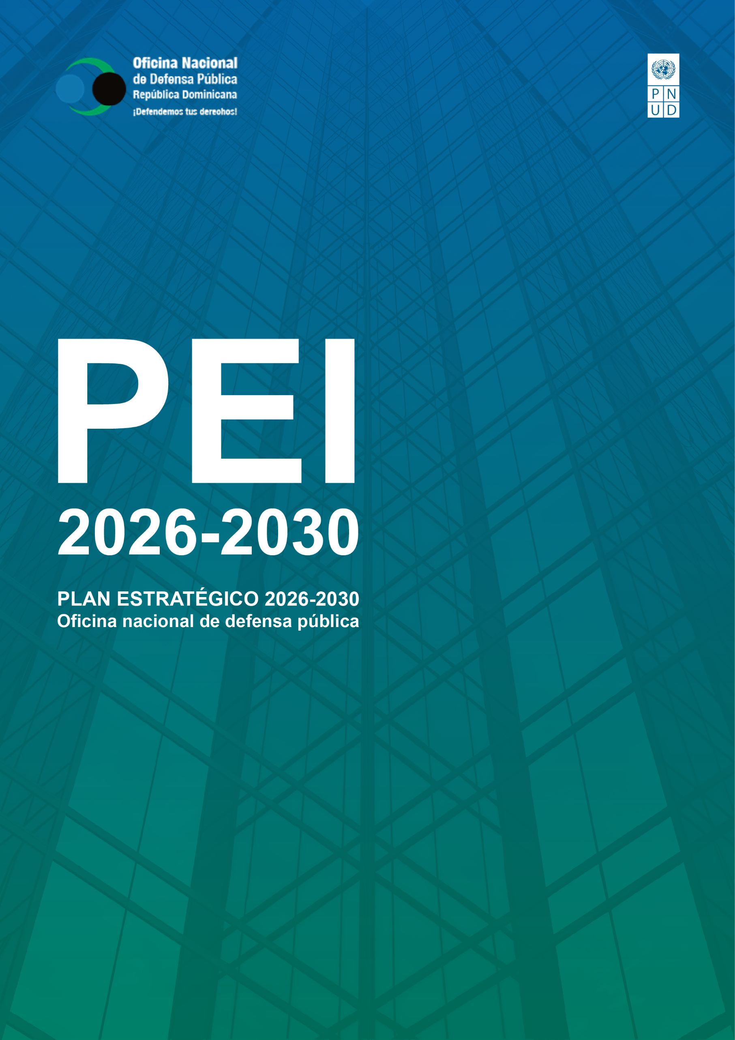

Para mayor información consulte la plataforma de construcción del Plan Estratégico 2026-2030: https://sigob.org/do/ondp/pei
Estratégicos Transformacionales: resultados innovadores para la institución; Estratégicos Evolutivos: resultados del PEI anterior continúan para su fortalecimiento; Operativos: productos entregados para fortalecimiento interno o a usuarios finales.
Estratégicos Transformacionales: resultados innovadores para la institución; Estratégicos Evolutivos: resultados del PEI anterior continúan su fortalecimiento; Operativos: productos entregados para fortalecimiento interno o a usuarios finales. - Reportería y tablero de control. - Aplicación móvil - Sincronización con los correos electrónicos de los defensores. - Expediente electrónico. - Una herramienta de procesamiento de lenguaje natural (NLP) que analice las actas de detención y medidas de coerción cargadas al sistema, para detectar automáticamente patrones de vulneración (ej. detenciones que exceden las 48 horas, falta de motivación en resoluciones de prisión preventiva o disparidades de criterios entre distritos judiciales).
Estratégicos Transformacionales: resultados innovadores para la institución; Estratégicos Evolutivos: resultados del PEI anterior continúan su fortalecimiento; Operativos: productos entregados para fortalecimiento interno o a usuarios finales.
Estratégicos Transformacionales: resultados innovadores para la institución; Estratégicos Evolutivos: resultados del PEI anterior continúan su fortalecimiento; Operativos: productos entregados para fortalecimiento interno o a usuarios finales.
Es importante notar la insostenible desproporción operativa donde una plantilla insuficiente de 331 defensores enfrenta un acumulado de 175,000 expedientes, generando una carga promedio de 529 casos por defensor que hace técnicamente imposible garantizar una defensa eficaz, ya que implicaría dedicar menos de cuatro horas al año a cada caso.

